KẾ HOẠCH BÀI DẠY TUẦN 18
Thứ Hai ngày 06 tháng 01 năm 2025
Tiết 1 HOẠT ĐỘNG TRẢI NGHIỆM
Sinh hoạt dưới cờ: Lòng biết ơn
I. YÊU CẦU CẦN ĐẠT
1. Kiến thức, kĩ năng:
- Học sinh tham gia chào chờ theo nghi thức trang trọng, nghiêm túc, thể hiện lòng yêu nước, niềm tự hào dân tộc và sự biết ơn đối với các thế hệ cha ông đã hi sinh xương máu để đổi lấy độc lập, tự do cho Tổ quốc.
- Tham gia chương trình văn nghệ với chủ đề “Lòng biết ơn”.
- Biết chia sẻ cảm xúc sau khi tha gia chương trình.
2. Năng lực
- Năng lực tự chủ, tự học: tham gia lễ chào cờ đầu tuần nghiêm trang, tích cực.
- Năng lực giải quyết vấn đề và sáng tạo: tham gia chương trình văn nghệ tích cực góp phần màn lại hiệu quả của chuwng trình.
- Năng lực giao tiếp và hợp tác: Biết chia sẻ với bạn về những việc làm cụ thể của mình để thể hiện lòng biết ơn.
3. Phẩm chất
- Phẩm chất nhân ái: Tôn trọng, yêu quý người thân.
- Phẩm chất chăm chỉ: Có tinh thần chăm chỉ học tập tốt để làm người thân vui lòng.
- Phẩm chất trách nhiệm: Có ý thức nghiêm túc trong lễ chào cờ, nhắc nhở bạn nêu cao tinh thần trách nhiệm của bản thân để tham gia lễ chào cờ.
II. ĐỒ DÙNG DẠY HỌC
1. Giáo viên: Kế hoạch bài dạy, bài giảng Power point, TV, MT. Kế hoạch hoạch tổ chức chương trình văn nghệ chủ đề “Lòng biết ơn”.
2. Học sinh: SGK, vở ghi chép, vật liệu phục vụ cho việc học tập
- Một số tiết mục văn nghệ để đăng kí tham gia.

III. HOẠT ĐỘNG DẠY HỌC
Trước hoạt động | Trong hoạt động | Sau hoạt động
- GV và TPT Đội:  + Lựa chọn nội dung, chủ đề sinh hoạt dưới cờ “Lòng biết ơn”.  + Thiết kế kịch bản, sân khấu.  + Chuẩn bị trang phục, đạo cụ và các thiết bị âm thanh, … liên quan đến chủ đề sinh hoạt.  + Luyện tập kịch bản.  + Phân công nhiệm vụ cụ thể cho các thành viên. | - Tổ chức chào cờ ngheo nghi thức.  - Sinh hoạt dưới cờ:  + Đánh giá sơ kết tuần, nêu ưu điểm, khuyết điểm trong tuần.  + Triển khai kế hoạch mới trong tuần.  + Triển khai sinh hoạt theo chủ đề “Lòng biết ơn”  + Phát động chương trình văn nghệ với chủ đề “Lòng biết ơn”.  + Cam kết hành động : Tham gia luyện tập văn nghệ đầy đủ, nghiêm túc và hiệu quả. | - HS tham gia sinh hoạt đầu giờ tại lớp học.  - GVCN và học sinh lớp lên kế hoạch tập luyện văn nghệ. Chuẩn bị tham gia hội diễn chủ đề “Lòng biết ơn”.  - HS cam kết thực hiện.
* Điều chỉnh sau bài dạy
…………………………………………………………………………………………

Tiết 2 TOÁN
Bài 34: Ôn tập đo lường (T.1)
I. YÊU CẦU CẦN ĐẠT
1. Kiến thức, kĩ năng:
- HS nắm được các đơn vị đo độ dài, diện tích, khối lượng và mối quan hệ giữa các đơn vị.
- HS vận dụng được các đơn vị đo trong một số tình huống giải toán cụ thể.
- HS có cơ hội phát triển năng lực lập luận, tư duy toán học và năng lực giao tiếp toán học.
2. Năng lực
- Năng lực tự chủ, tự học: Chủ động tích cực đổi các đơn vị đo độ dài, diện tích, khối lượng và mối quan hệ giữa các đơn vị.
- Năng lực giải quyết vấn đề và sáng tạo: Biết vận dụng các đơn vị đo trong một số tình huống giải toán cụ thể.
- Năng lực giao tiếp và hợp tác: Có thói quen trao đổi, thảo luận cùng nhau hoàn thành nhiệm vụ dưới sự hướng dẫn của giáo viên.
3. Phẩm chất.
- Phẩm chất chăm chỉ: Ham học hỏi tìm tòi để hoàn thành tốt nội dung học tập.
- Phẩm chất trách nhiệm: Có ý thức trách nhiệm với lớp, tôn trọng tập thể.
II. ĐỒ DÙNG DẠY HỌC
- SGK và các thiết bị, học liệu và đồ dùng phục vụ cho tiết dạy.

III. HOẠT ĐỘNG DẠY HỌC
Hoạt động của giáo viên |  | Hoạt động của học sinh
1. Khởi động, kết nối: (3- 5’)
a. Mục tiêu:
- Tạo không khí vui vẻ, phấn khởi trước giờ học.
- Thông qua khởi động, giáo viên dẫn dắt bài mới hấp dẫn để thu hút học sinh tập trung.
b. Cách tiến hành:

- GV cho HS chơi trò chơi “ Ghép số đo với hình tương ứng”

1,2 ha
24 m²
10 km
2 kg
1,2 ha
24 m²
10 km
2 kg

Thửa ruộng
Con gà
Căn phòng
Căn phòng
Thửa ruộng
Con đường
Con gà
Con đường

- Dẫn dắt vào bài mới: Qua trò chơi vừa rồi các em được ôn lại 1 số đơn vị đo đã học, mỗi đơn vị đo sẽ dùng để đo một sự vật khác nhau. Trong giờ toán hôm nay chúng ta sẽ cùng nhau ôn lại cách đổi đơn vị đo và mối quan hệ giữa các đơn vị đo.
2. Hoạt động thực hành: (28-30’)
a. Mục tiêu: HS nắm được các đơn vị đo độ dài, diện tích, khối lượng và mối quan hệ giữa các đơn vị.
b. Cách tiến hành:
Bài 1.  - GV mời 1 HS đọc yêu cầu bài 1.  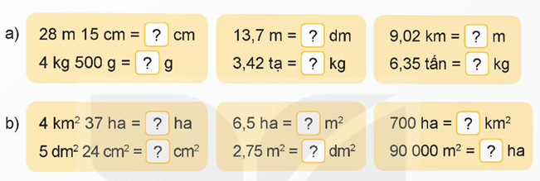  - GV yêu cầu HS làm bài tập vào phiếu học tập, 6 HS làm phiếu to.  - GV yêu cầu HS chữa bài.  - GV yêu cầu HS nhận xét, bổ sung.  - GV nhận xét, tuyên dương,  - Em nêu cách đổi 28m 15cm =…cm?  - Em nêu cách đổi 13,7 m =….dm?  - Em nêu cách đổi 700 ha =…km² ? | - 1 HS đọc yêu cầu bài 1.  - HS làm bài tập vào phiếu.  - HS dán phiếu lên bảng.  a) 28 m 15 cm = 2815 cm  4 kg 500 g = 4500 g  13,7 m = 137 dm  3,42 tạ = 342 kg  9,02 km = 9020 m  6,35 tấn = 6350 kg  b) 4 km² 37 ha = 437 ha  5 dm² 24 cm² = 524 cm²  6,5 ha = 65000 m²  2,75 m² = 275 dm  700 ha = 7 km²  90 000 m² = 9 ha  - HS nhận xét, bổ sung.  - HS lắng nghe, sửa sai (nếu có).  - Em giữ nguyên 15 cm, đổi 28m = 2800 cm, lấy 2800 cm + 15 cm = 2815 cm.  - Em lấy 13,7 x 10 = 137 dm.  - Em lấy 700 : 100 = 7 km²
Bài 2.  - GV mời 1 HS đọc yêu cầu bài 2.  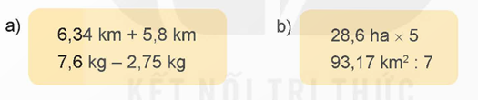  - GV yêu cầu HS làm bài vào nháp.  - GV gọi HS chữa bài.  - GV mời HS khác nhận xét, bổ sung.  - GV nhận xét, tuyên dương.  - Khi thực hiện phép tính có chứa các đơn vị đo ta làm như thế nào? | - 1 HS đọc yêu cầu bài 2.  - HS làm bài tập.  - HS chữa bài.  a) 6,34 km + 5,8 km = 12,14 km  7,6 kg – 2,75 kg = 4,85 kg  b) 28,6 ha x 5 = 143 ha  93,17 km² : 7 = 13,31 km²  - HS khác nhận xét, bổ sung.  - HS lắng nghe, sửa sai (nếu có).  - Thực hiện như bình thường và thêm số đo vào kết quả.
Bài 3.  - GV mời 1 HS đọc yêu cầu bài 3.  - GV yêu cầu HS suy nghĩ làm bài tập.  - GV yêu cầu HS chữa bài.  - GV mời HS khác nhận xét, bổ sung.  - GV y/c HS giải thích cách làm  - GV nhận xét, tuyên dương. | - 1 HS đọc yêu cầu bài 3, cả lớp lắng nghe.  - HS làm bài cá nhân.  - HS chữa bài.  + Đổi 0,12 km² = 12 ha = 120 000 m²  - HS khác nhận xét, bổ sung.  - HS giải thích  - HS lắng nghe sửa sai (nếu có)
3. Vận dụng trải nghiệm: (3- 5’)
a. Mục tiêu:
- Củng cố những kiến thức đã học trong tiết học để học sinh khắc sâu nội dung.
- Vận dụng kiến thức đã học vào thực tiễn. Qua đó HS có cơ hội phát triển năng lực lập luận, tư duy toán học và năng lực giao tiếp toán học.
- Tạo không khí vui vẻ, hào hứng, lưu luyến sau khi học sinh bài học.
b. Cách tiến hành:
Bài 4.  - GV mời 1 HS đọc yêu cầu bài 4.  - GV cùng HS tóm tắt bài toán.  - GV yêu cầu HS làm bài tập vào vở.  - GV nhận xét bài, tuyên dương bài làm tốt.  - GV gọi HS chữ bài ở bảng phụ  - Để giải bài tập em đã sử dụng những kiến thức nào?  - GV nhận xét tiết học.  - Dặn dò bài về nhà. |  | - GV mời 1 HS đọc yêu cầu bài 4. Cả lớp lắng nghe.  - HS tóm tắt bài toán:  + Khu đất hình chữ nhật chiều dài 300 m, chiều rộng bằng $\frac{1}{3}$ chiều dài  + Hỏi diện tích khu đất là bao nhiêu mét vuông, bao nhiêu héc- ta.  - HS làm bài tập vào vở.  - 1 HS làm bảng phụ  Giải:  Chiều rộng của khu đất là:  300 x 1 : 3 = 100 (m)  Diện tích khu đất đó là:  300 x 100 = 30 000 (m²) = 3 (ha)  Đáp số: 30 000 m²; 3 ha  - HS lắng nghe, sửa sai (nếu có).  - HS nhận xét, bổ sung  - Tìm một số khi biết phân số của số đó, tính diện tích hình chữ nhật, đổi đơn vị đo.
* Điều chỉnh sau bài dạy
…………………………………………………………………………………………

Tiết 3 TIẾNG VIỆT
Ôn tập cuối học kì I (Tiết 1 + 2)
I. YÊU CẦU CẦN ĐẠT
1. Kiến thức, kĩ năng:
a. Đọc
- Đọc đúng và diễn cảm các văn bản truyện, kịch bản, bài thơ, bài miêu tả, tốc độ đọc khoảng 90- 100 tiêng trong 1 phút. Đọc thầm với tóc độ nhanh hơn lơp 4.
- Sử dụng được một sô từ điền tiếng Việt thông dụng đê tìm từ, nghĩa của từ, cách dùng từ và tra cửu thông tin khác. Biết đọc theo những cách khác nhau (đọc lướt và đọc kĩ).
- Ghi chép được vắn tắt những ý tưởng, chi tiết quan trọng vào phiếu đọc sách hoặc sổ tay.
b. Đọc hiểu văn bản
* Đọc hiếu văn bản văn học:
- Nhận biêt được một số chi tiết tiêu biểu và nội dung chính của văn bản. Hiểu được nội dung hàm ẩn dễ nhận biết của văn bản. Chỉ ra được mối liên hệ giữa các chi tiết. Biết tóm tắt văn bản.
- Hiểu chủ đề văn bản.
- Nhận biết được văn bản viết theo tưởng tượng và văn bản viết về người thật, việc thật. Nhận biết được thời gian, địa điểm và tác dụng của chúng trong câu chuyện.
- Hiểu từ ngữ, hình ảnh, biện pháp so sánh, nhân hoá trong văn bản.
- Biết nhận xét về thời gian, địa điểm, hình dáng, tính cách của nhân vật qua hình ảnh trong truyện tranh hoặc phim hoạt hình.
- Tìm được một cách kết thúc khác cho câu chuyện.
- Nêu được những điều học được từ câu chuyện, bài thơ, màn kịch,...
* Đọc hiếu văn bản thông tin:
- Nhận biết được những thông tin chính của văn bản.
- Xác định được đề tài, thông tin chính của văn bản.
- Nhận biết được mối liên hệ giữa các chi tiêt. Biêt tóm tắt văn bản. Nhận biết được mục đích và đặc điếm của văn bản giải thích về một hiện tượng tự nhiên; văn bản giới thiệu sách hoặc phim; văn bản quảng cáo, văn bản chương trình hành động. Nhận biết bố cục của văn bản: phân đâu, phân giữa (phẩn chính), phân cuối và các yếu tô (nhan đê, đoạn văn, câu chủ đề) của một văn bản thông tin đơn giản. Nhận biết được cách triến khai ý tưởng và thông tin trong văn bản theo trật tự thời gian hoặc theo tâm quan trọng. Nhận biết được vai trò của hình ảnh, kí hiệu hoặc số liệu trong việc thể hiện thông tin chính của văn bản.
- Nêu được những thay đối trong hiếu biết, tình cảm, cách ứng xử của bản thân sau khi đọc văn bản.
c. Luyện tập
- Viết được bài văn kể lại câu chuyện đã đọc, đã nghe với những chi tiết sáng tạo. Viết được bài tả người, phong cảnh có sử dụng so sánh, nhân hoá và những từ ngữ gợi tả để làm nổi bật đặc điểm của đối tượng được tả. Viết được đoạn văn nêu tình cảm, cảm xúc của bản thân trước một sự việc hoặc một bài thơ, câu chuyện. Viết được đoạn văn giới thiệu về một nhân vật trong một cuốn sách, một bộ phim hoạt hình đã xem,...
- Biêt thảo luận về một vấn đề có các ý kiến khác biệt; biết dùng lí lẽ và dẫn chứng để thuyết phục người đối thoại, biết tôn trọng sự khác biệt trong thảo luận, thể hiện sự nhã nhặn, lịch sự khi trình bày ý kiến trái ngược với người khác.
- Nhận biết được quy tắc viết hoa danh từ chung để thể hiện sự tôn trọng đặc biệt. Biết mở rộng vốn từ theo chủ điểm. Nhận biết đại từ và kết từ; từ đồng nghĩa, từ đa nghĩa; nghĩa của một sô yêu tô Hán Việt thông dụng; dâu gạch ngang và dâu gạch nôi; biêt sử dụng từ điên đe tìm từ và tra nghĩa của từ, tra cứu các thông tin khác,...
2. Năng lực
- Năng lực tự chủ, tự học: Tích cực tập đọc, cố gắng luyện đọc đúng, luyện đọc diễn cảm tốt.
- Năng lực giải quyết vấn đề và sáng tạo: Nâng cao kĩ năng tìm hiểu ý nghĩa nội dung bài đọc và vận dụng vào thực tiễn.
- Năng lực giao tiếp và hợp tác: Phát triển năng lực giao tiếp trong trả lời các câu hỏi và hoạt động nhóm.
3. Phẩm chất.
- Phẩm chất yêu nước: Biết yêu quê hương thông qua những hoạt động cảnh vật ở đồng quê.
- Phẩm chất nhân ái: Thông qua bài đọc, biết yêu quý bạn bè, tích cực hoạt động tập thể.
- Phẩm chất chăm chỉ: Có ý thức tự giác tập đọc, trả lời các câu hỏi.
- Phẩm chất trách nhiệm: Biết giữ trật tự, lắng nghe và học tập nghiêm túc.
II. ĐỒ DÙNG DẠY HỌC
- Kế hoạch bài dạy, bài giảng Power point, TV, MT.
- SGK và tranh ảnh cho tiết dạy.
III. HOẠT ĐỘNG DẠY HỌC.
Hoạt động của giáo viên |  | Hoạt động của học sinh
1. Khởi động, kết nối: (3- 5’)
a. Mục tiêu:
- Tạo không khí vui vẻ, khấn khởi trước giờ học.
- Kiểm tra kiến thức đã học của học sinh ở bài trước.
b. Cách tiến hành:
- GV yêu cầu HS đọc lại bài tập đọc Sự tích chú Tễu và chơi trò chơi “Hộp quà âm nhạc”.  - GV cùng trao đổi với HS về ND bài đọc:  + Theo em, vì sao anh Tễu muốn học nghề rối nước?  Qua cách chào hỏi, giới thiệu, trò chuyện với ông quản, em thấy anh Tễu là người thế nào?  - GV Nhận xét, tuyên dương.  - GV nhắc HS và dẫn dắt vào bài mới. |  | - HS cùng chơi trò chơi.  - HS trao đổi về ND bài đọc với GV.  + Anh Tễu muốn học nghề rối nước vì anh thích ca hát nhưng tướng mạo không đẹp (khó coi), “bụng trống chầu, đầu cá trê”..  + Anh Tễu là người thích ca hát, tính tình hiền lành, thật thà, rất hài hước và rất lạc quan: hát nhưng không để mọi người nhìn thấy mặt mình.  - HS lắng nghe.
2. Hoạt động thực hành - luyện tập.
a. Mục tiêu:
- Luyện đọc các bài đã học và nêu cảm nghĩ về nhân vật em thích.
- Giúp HS hình thành kiến thức về điệp từ, điệp ngữ: nhận diện và nêu tác dụng trong từng ngữ cảnh.
b. Cách tiến hành:
Hoạt động 1: Luyện đọc các bài đã học và nêu cảm nghĩ về nhân vật em thích.  Bài 1: Kể tên 4 chủ điểm đã học ở học kì I và cho biết mỗi chủ điểm giúp em có thêm những hiểu biết gì về cuộc sống.  - GV gọi HS đọc yêu cầu của bài và yêu cầu HS xem kĩ tranh.  - GV gọi HS làm việc nhóm, cùng nhau suy nghĩ về 4 bức tranh chủ điểm và trả lời câu hỏi.  - GV mời đại diện các nhóm lên chia sẻ  - GV quan sát các nhóm, ghi nhận xét.  - GV mời các nhóm nhận xét, bổ sung  - Gv nhận xét, chốt | - 1 – 2 HS đọc yêu cầu của bài  - HS thảo luận theo nhóm 4  - Đại diện nhóm lên chia sẻ  + Chủ điểm 1. Thế giới tuồi thơ, bàn về niềm vui trong mỗi cá nhân, những trò chơi tuổi thơ, giờ học vui vẻ trên lớp, tình bạn tuổi học trò va những xúc cảm cá nhân,...  + Chủ điểm 2. Thiên nhiên kì thú, nói về vẻ đẹp đầy bí ẩn và lí thú của rừng, của biển, đất trời, cỏ cây, muông thú, hang động,...  + Chủ điểm 3. Trên con đường học tập, nói về hành trình đi tìm kiếm tri thức và phát triển bản thân, quá trình hoàn thiện của mỗi cá nhân, bài học về sự thành công của những người nổi tiếng,...  + Chủ điểm 4. Nghệ thuật muôn màu-. phản ánh vẻ đẹp của the giới của hội hoạ, âm nhạc, điện ảnh, văn chương,...  - HS nhận xét, bổ sung nhóm bạn  - HS lắng nghe, rút kinh nghiệm.
Bài 2. Đọc một câu chuyện, văn bản miêu tả hoặc văn bản thông tin trong các chủ điểm đã học và trả lời câu hỏi  - Bài học thuộc chủ điểm nào? Tác giả là ai?  - Nội dung chính của bài học là gì?  - Điều gì trong bài học gây ấn tượng nhất đối với em?  - GV mời HS đọc yêu cầu bài  - GV cho HS thảo luận và trả lời theo nhóm 4 với yêu cầu của bài  - GV theo dõi và giúp đỡ các nhóm còn chậm  - GV mời đại diện nhóm lên trình bày  - GV nhận xét và góp ý cho HS | - HS đọc yêu cầu bài tập  - HS thảo luận nhóm 4 và trả lời các câu hỏi.  - Đại diện nhóm trả lời  - HS nhận xét và góp ý cho nhóm bạn
Hoạt động 2: Luyện tập  Bài 3: Tìm kết từ phù hợp với mỗi bông hoa  - GV mời HS nêu yêu cầu bài  - GV yêu cầu HS thảo luận theo nhóm đôi và tìm từ thay thế.  - GV cho HS chơi trò chơi “Tìm từ sau mỗi bông hoa”  - GV nêu luật chơi và cách chơi: QT lên cho các bạn chơi trò chơi, với mỗi bông hoa là một từ phù hợp, mỗi bạn sẽ có nhiệm vụ suy nghĩ sau 5 giây và trả lời đáp án đúng, và được tặng một phần quà nhỏ. Bạn nào trả lời sai nhường quyền cho bạn khác.  - GV tổng kết trò chơi, tuyên dương những HS trả lời đúng | - HS nêu yêu cầu bài tập  - HS thảo luận nhóm đôi  - Đại diện nhóm lên nêu kết quả  - HS chơi trò chơi  - HS lắng nghe cách chơi  Và từ sau hôm đó, Hương bắt đầu viết thư cho cô Thu. Một việc thật là mới mẻ và thích thú. Hương không còn thấy buồn chán hay/và sợ hãi mỗi khi bố mẹ đi vắng. Mọi khi thì Hương nói chuyện với con mèo. Nhưng nói mãi cũng chán! Vì nó chẳng biết nói chuyện lại với Hương mà chỉ biết meo meo thôi. Bây giờ thì Hương đã có người trò chuyện rồi.  - HS lắng nghe và rút kinh nghiệm.
Bài 4: Đọc câu chuyện Chú mèo con nói nhiều và thực hiện yêu cầu:  a. Tìm từ ngữ xưng hô của mèo con.  - GV mời HS đọc yêu cầu bài học  - GV cho thảo luận bài theo nhóm 4 và tìm theo yêu cầu của GV  - GV cho HS các nhóm lên chơi trò chơi tìm từ đối với phần a: Mỗi đội chơi gồm 4 thành viên, nhiệm vụ mỗi thành viên gắn các từ có sẵn lên phiếu, đội nào gắn nhanh, gắn đúng đội ấy thắng và được phần thưởng, đội còn lại chậm và thua sẽ bị phạt theo trò chơi.  - GV và các bạn dưới lớp cổ vũ cho 2 đội  - Gv và HS dưới lớp kiểm tra phần bài của 2 đội  - Gv chốt đội thắng và đội thua  b. Tìm từ dùng để xưng hô trong câu dưới đây và chô biết từ đó chỉ ai.  “Hôm nay, chúng ta đừng ra ngoài tìm thức ăn nữa.”  - GV yêu cầu HS đọc và phân tích bài  - GV mời HS thảo luận theo nhóm đôi  - GV mời đại diện HS lên chia sẻ  - GV yêu cầu HS nhận xét nhóm bạn  - GV nhận xét và tuyên dương | - HS đọc yêu cầu của bài  - HS thảo luận theo nhóm 4 và làm theo yêu cầu của bài.  - HS tham gia chơi trò chơi.  - HS cổ vũ cho các đội chơi  - HS cùng nhận xét và sửa sai (nếu có)  - HS lắng nghe  - HS đọc và phân tích yêu cầu  - HS thảo luận theo nhóm đôi  - Đại diện HS lên chia sẻ bài  Đáp án: Từ dùng để xưng hô trong câu trên là chúng ta. Đây là từ mà chuột đầu đàn dùng để chỉ mình và bầy chuột trong đàn.  - HS nhận xét và bổ sung cho nhóm bạn  - HS lắng nghe
  Mèo con | Với mèo mẹ | Với ngỗng | Với vịt | Với gà trống
  Tự chỉ mình | con | cháu | cháu | em
  Chỉ người nghe | mẹ | bác | cô | anh
4. Vận dụng trải nghiệm: (3- 5’)
a. Mục tiêu:
- Củng cố những kiến thức đã học trong tiết học để học sinh khắc sâu nội dung.
- Tạo không khí vui vẻ, hào hứng, lưu luyến sau khi học sinh bài học.
b. Cách tiến hành:
- GV yêu cầu HS suy nghĩ cá nhân và nêu cảm xúc của mình sau khi học xong bài học ngày hôm nay.  - Nhận xét, tuyên dương.  - GV nhận xét tiết dạy.  - Dặn dò bài về nhà. |  | - HS suy nghĩ cá nhân và đưa ra những cảm xúc của mình.  - VD:  + Ôn tập lại những bài tập đọc đã học, nêu được cảm xúc của mình.  + Qua trò chơi này giúp em sáng tạo thêm nhiều trò chơi đơn giản và bổ ích,…  - HS lắng nghe, rút kinh nghiệm.
* Điều chỉnh sau bài dạy
…………………………………………………………………………………………

Tiết 4 ĐẠO ĐỨC
Thực hành kĩ năng cuối học kì I
I. YÊU CẦU CẦN ĐẠT
1. Kiến thức, kĩ năng:
- Ôn tập những kiến thức đã học trong học kì I
- Vận dụng kiến thức đã học vào thực tiễn trong cuộc sống.
2. Năng lực.
- Năng lực tự chủ, tự học: Biết tự chủ tự học, tự điều chỉnh hành vi, thái độ lời nói và việc làm đúng mực.
- Năng lực giải quyết vấn đề và sáng tạo: Biết tìm hiểu và tham gia những hoạt động thể hiện phù hợp với bản thân.
- Năng lực giao tiếp và hợp tác: Biết trao đổi, góp ý cùng bạn trong hoạt động nhóm.
3. Phẩm chất.
- Phẩm chất yêu nước: Biết tự hào, có hành vi, thái độ đúng mực.
- Phẩm chất chăm chỉ: Có tinh thần chăm chỉ rèn luyện để nắm vững nội dung yêu cầu cần đạt của bài học.
- Phẩm chất trách nhiệm: Có ý thức trách nhiệm với lớp, tôn trọng tập thể.
* GDBVMT
* THQCN: Quyền sống và phát triển. Bổn phận đối với cộng đồng, xã hội.
II. ĐỒ DÙNG DẠY HỌC
- Kế hoạch bài dạy, bài giảng Power point, TV, MT. SGK và các thiết bị, học liệu phục vụ cho tiết dạy.

III. HOẠT ĐỘNG DẠY HỌC
Hoạt động của giáo viên | Hoạt động của học sinh
1. Khởi động, kết nối: (3- 5’)
a. Mục tiêu:
- Tạo không khí vui vẻ, khấn khởi trước giờ học.
- Xây dựng kĩ năng quan sát, thực hành để nhận ra khả năng của bản thân
b. Cách tiến hành:
- GV mở video cho khởi động  - GV đặt câu hỏi để trao đổi, dẫn dắt HS vào bài học.  + Kể tên các bài đạo đức đã học trong học kì 1?  - GV Nhận xét, tuyên dương.  - GV dẫn dắt vào bài mới. | - HS khởi động theo video  - HS cùng trao đổi với GV về nội dung bài hát.  + Biết ơn những người có công với quê hương, đất nước  + Tôn trọng sự khác biệt của người khác.  + Vượt qua khó khăn  + Bảo vệ cái đúng cái tốt  + Bảo vệ môi trường sống  - HS lắng nghe.
2. Thực hành: (12-13’)
a. Mục tiêu:
b. Cách tiến hành:
Trò chơi: Hành trình tìm bạn của thỏ con  - GV nêu luật chơi: Hãy giúp bạn thỏ con gặp gỡ thêm nhiều người bạn mới bằng việc trả lời đúng các câu hỏi sau nhé!  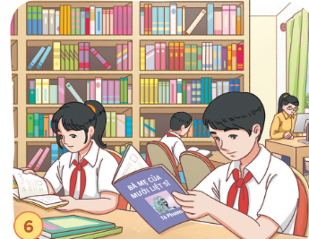  1. Quan sát tranh sau đây và cho biết đây việc làm của những bạn trong tranh có thể hiện lòng biết ơn với người có công với quê hương, đất nước không?  2. Các bạn hãy kể những việc làm thể hiện lòng biết ơn với người có công với quê hương, đất nước  3. Nêu nhận xét về ý kiến dưới đây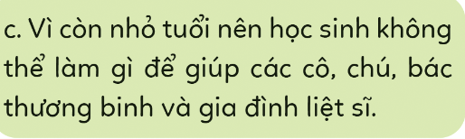  4. Em đồng ý với ý kiến nào dưới đây?  - Phân biệt đối xử với người có khiếm khuyết về ngoại hình  - Không phân biệt đối xử với người có màu da hay dân tộc khác  5. Hãy liệt kê một số việc làm mà em biết về tôn trọng hoặc chưa tôn trọng sự khác biệt đối với mọi người xung quanh  - Kết thúc trò chơi  - GV nhận xét, tuyên dương, khen. |  | - Xin chào, tớ là Thỏ Nâu. Rất vui được làm quen với bạn!  - HS thảo luận nhóm 2 - Trình bày  - Có.  (HS giải thích)  - HS kể  - Dù còn nhỏ tuổi còn đang là học sinh trên ghế nhà trường chúng ta vẫn có thế giúp đỡ các bác thương binh liệt sĩ những việc nhỏ như: giúp các bác qua đường, giúp dọn dẹp nhà cửa…  - Phân biệt đối xử với người có khiếm khuyết về ngoại hình (S)  - Không phân biệt đối xử với người có màu da hay dân tộc khác (Đ)  - HS kể. Nhận xét, bổ sung  - Cảm ơn các bạn nhỏ đã đồng hành cùng tớ nhé
3. Luyện tập: (10-12’)
a. Mục tiêu: HS vẽ chân dung của em vào giữa bông hoa, ghi đặc điểm khác biệt của bản thân mà em tự hào và muốn được mọi người tôn trọng trên mỗi cánh hoa.
b. Cách tiến hành:
- GV nêu yêu cầu: Hãy vẽ chân dung của em vào giữa bông hoa, ghi đặc điểm khác biệt của bản thân mà em tự hào và muốn được mọi người tôn trọng trên mỗi cánh hoa.  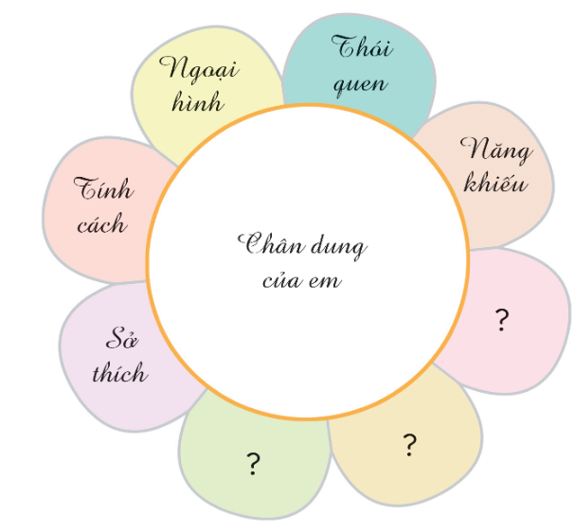  - Gọi HS chia sẻ  - Nhận xét, tuyên dương. | - HS thực hiện  - Từng HS lần lượt chia sẻ trước lớp.  - Nhận xét
5. Vận dụng trải nghiệm: (3- 5’)
a. Mục tiêu:
- Củng cố những kiến thức đã học trong tiết học để học sinh khắc sâu nội dung.
- Tạo không khí vui vẻ, hào hứng, lưu luyến sau khi học sinh bài học.
b. Cách tiến hành:
- Thực hiện các hành vi đạo đức đã học vào cuộc sống hằng ngày.  - Nhận xét sau tiết dạy, dặn dò về nhà. | - Học sinh lắng nghe.
* Điều chỉnh sau bài dạy
…………………………………………………………………………………………

Tiết 5 CÔNG NGHỆ
Kiểm tra cuối học kì I
I. YÊU CẦU CẦN ĐẠT
1. Kiến thức, kĩ năng:
- Kiểm tra các kiến thức: vai trò của sản phẩm công nghệ; vai trò của sáng chế trong đời sống; Nhận thức muốn tạo ra sản phẩm công nghệ cần phải thiết kế; trình bày được tác dụng của điện thoại, các bộ phận của điện thoại.
2. Năng lực
- Năng lực tự chủ, tự học: Chủ động tích cực tìm hiểu các vai trò của sản phẩm công nghệ trong đời sống hàng ngày;
- Năng lực giải quyết vấn đề và sáng tạo: Nêu được một số sản phẩm công nghệ và vai trò của nó ngoài sách giáo khoa. Nêu được lịch sử sáng chế ra sản phẩm công nghệ đơn giản. Nhận biết được các biểu tượng thể hiện trạng thái và chức năng của điện thoại.
3. Phẩm chất.
- Phẩm chất chăm chỉ: Ham học hỏi tim tòi để mở rộng hiểu biết vận dụng những kiến thức đã học về vai trò của sản phẩm công nghệ vào trong cuộc sống.
- Phẩm chất trách nhiệm: Có ý thức trách nhiệm với lớp, tôn trọng tập thể. Yêu thích các sản phẩm công nghệ.
II. ĐỒ DÙNG DẠY HỌC
- Đề kiểm tra
III. HOẠT ĐỘNG DẠY HỌC.
GV phát đề: Đề bài
Khoanh tròn vào chữ cái trước câu trả lời đúng và trả lời các câu hỏi dưới đây:
Câu 1. (0,5 điểm) Sản phẩm nào sau đây có vai trò cải thiện môi trường?
A. Ti vi. B. Máy cấy. C. Máy hút bụi. D. Điện thoại.
Câu 2. (0,5 điểm) Thiết kế sản phẩm công nghệ gồm mấy bước chính?
A. 1. B. 2. C. 3. D. 4.
Câu 3. (0,5 điểm) Các Ben với sáng chế công nghệ nào?
A. Động cơ hơi nước. B. Ô tô. C. Điện thoại. D. Bóng đèn sợi đốt.
Câu 4. (0,5 điểm) Điện thoại được sáng chế vào thời gian nào sau đây?
A. 1867. B. 1876. C. 1786. D. 1678.
Câu 5. (1,0 điểm) Theo em, việc lạm dụng máy tính cầm tay trong học môn toán thể hiện mặt trái nào?
A. Lệ thuộc vào sản phẩm công nghệ. B. Mất an toàn thông tin.
C. Ô nhiễm môi trường. D. Ảnh hưởng đến sức khỏe.
Câu 6. (1,0 điểm) Cần lưu ý điều gì khi sử dụng điện thoại di động?
A. Không sử dụng khi đang sạc pin và khi pin yếu.
B. Chỉ sử dụng khi cần thiết. sử dụng với thời gian vừa phải.
C. Đảm bảo an toàn, bảo mật thông tin.
D. Tất cả các ý trên
Câu 7. (1,0 điểm) Bước đầu tiên trong hoạt động tạo ra sản phẩm công nghệ là gì?
A. Bảo dưỡng, sửa chữa B. Thiết kế
C. Vận hành, sử dụng D. Sản xuất

Câu 8. (1,0 điểm) Phát biểu nào dưới đây không đúng khi biểu tượng đang được bật trên điện thoại di động.
A. Điện thoại đang ở chế độ máy bay
B. Không thể thực hiện được cuộc gọi.
C. Vẫn thực hiện được cuộc gọi bình thường.
D. Không thể gửi tin nhắn.
Câu 9. (1,0 điểm) Điền các từ (thiết kế, công nghệ, con người, sáng tạo) vào chỗ trống thích hợp.
Muốn tạo ra sản phẩm..........................., cần phải bắt đầu từ việc ....................... sản phẩm. Thiết kế là quá trình.............................. để tạo ra sản phẩm đáp ứng tốt hơn nhu cầu của .....................................
Câu 10. (1,0 điểm) Nêu vai trò của xe đạp đối với đời sống con người?
…………………………………………………………………………………………………………………………………………………………………………………………………………………………………………………………………………………………………………………………………………………………………………
Câu 11. (2,0 điểm) Nêu quy trình tạo ra sản phẩm công nghệ?
……………………………………………………………………………………………………………………………………………………………………………………………………………………………………………………………………………………………………………………………………………………………………………………………………………………………………………………………………………………………………………………………………………………………………………………………………………………………………………………………………………………………………………………………………………………
2. Thu bài
* Điều chỉnh sau bài dạy
…………………………………………………………………………………………

Tiết 6 GIÁO DỤC THỂ CHẤT
Ôn tập học kỳ I
I. YÊU CẦU CẦN ĐẠT
1. Kiến thức, kĩ năng:
- Biết và thực hiện được các động tác bài thể dục với gậy.
- Nghiêm túc, tích cực, tự giác tập luyện và chủ động khi tham gia các trò chơi.
- Hoàn thành lượng vận động theo yêu cầu, phát triển thể lực.
2. Năng lực:
- Tự chủ và tự học: Tự xem trước các động tác bài thể dục với gậy trong sách giáo khoa.
- Giao tiếp và hợp tác: Biết phân công, hợp tác trong nhóm để thực hiện các động tác và trò chơi.
NL chăm sóc SK: Biết thực hiện vệ sinh sân tập, thực hiện vệ sinh cá nhân để đảm bảo an toàn trong tập luyện.
- NL vận động cơ bản: Biết cách hô nhịp và thực hiện được động tác của bài tập.
- NL thể dục thể thao: Biết quan sát tranh, tự khám phá bài và quan sát động tác làm mẫu của giáo viên để tập luyện.
3. Phẩm chất: Bài học góp phần bồi dưỡng cho học sinh các phẩm chất cụ thể:
- Đoàn kết, nghiêm túc, tích cực trong tập luyện và hoạt động tập thể.
- Tích cực tham gia các trò chơi vận động, có trách nhiệm trong khi chơi trò chơi và hình thành thói quen tập luyện TDTT.
II. ĐỒ DÙNG DẠY HỌC
Địa điểm: Sân trường hoặc nhà thể chất.
Phương tiện: Kẻ vẽ sân tập theo nội dung của bài học. Còi, cờ.
III. CÁC HOẠT ĐỘNG DẠY HỌC
Nội dung | LVĐ | Phương pháp, tổ chức và yêu cầu
 |  | Hoạt động GV | Hoạt động HS
I. Hoạt động mở đầu  1. Nhận lớp  - Hoạt động của cán sự lớp.  - Hoạt động của GV  2. Khởi động  - Xoay các khớp cổ tay, cổ chân, khuỷu tay, vai, hông, gối... (theo nhạc).  3. Trò chơi bổ trợ khởi động: "Kết bạn” | 5-7' | - GV nhận lớp, thăm hỏi sức khỏe học sinh, kiểm tra sĩ số, trang phục tập luyện.  - GV phổ biến nội dung, yêu cầu bài học.  - GV di chuyển và quan sát, chỉ dẫn cho hs thực hiện.  - GV nêu tên trò chơi, cách chơi, luật chơi, sau đó GV tổ chức cho cả lớp chơi. | Đội hình tập trung lớp  • • • • • • • •  • • • • • • • •  • • • • • • • •  GV  Đội hình khởi động:  • •  • •  • ∇ •  • •  • • • • • • • • •  • • • • • • • • •  • • • • • • • • •  ∇ •  - Cán sự tập trung lớp, điểm số, báo cáo sĩ số, tình hình lớp học cho GV.  - Cán sự điều khiển lớp khởi động.  + HS tích cực, chủ động thực hiện khởi động.  Đội hình trò chơi  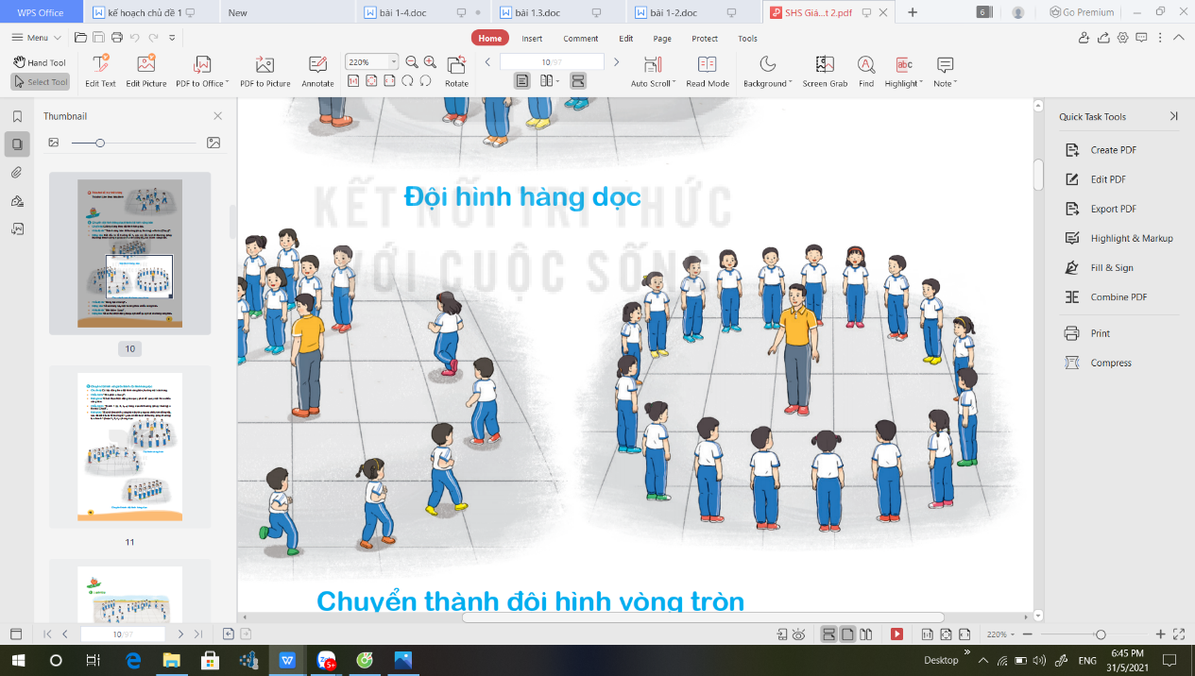  - HS chú ý nắm luật chơi, tích cực, chủ động tham gia trò chơi  - Học sinh thực hiện theo yêu cầu của giáo viên
II. Hoạt động hình thành kiến thức mới  Ôn bài thể dục với gậy. | 5-7' | - GV gọi 2-3 HS lên thực hiện 2 trong các động tác của bài thể dục với vòng đã học.  - GV cùng HS nhận xét, đánh giá tuyên dương | - 2-3 HS lên thực hiện bài tập.  - GV cùng HS nhận xét, đánh giá tuyên dương        
III. Hoạt động luyện tập:  -Tập đồng loạt | 15-16'  2-3 lần | - GV điều khiển lớp tập luyện  - Gv quan sát, sửa sai đt cho HS. | - Đội hình tập luyện đồng loạt.  • • • • • • • • •  • • • • • • • • •  • • • • • • • • •  ∇ GV  - HS tập luyện.  - Cán sự điều khiển lớp tập luyện
- Tập theo tổ, nhóm | 2-3 lần | - Các tổ ra các vị trí được phân công để tập luyện, tổ trưởng điều khiển.  - GV quan sát, sửa sai, uốn nắn cho HS. | - ĐH tập luyện theo tổ  • • • • • • • • •  • •  •  • •  ∇  •  • •  •  • •  • •  - Tổ trưởng điều khiển lớp tập luyện
- Tập theo cặp đôi | 2-3 lần | - GV cho 2 HS quay mặt vào nhau tạo thành từng cặp để tập luyện.  - Gv quan sát, sửa sai đt cho HS. | + Yêu cầu:1 HS tập, 1 HS hô và quan sát, nhận xét bạn tập… Sau đó 2 HS đổi vị trí cho nhau. HS vừa tập vừa giúp đỡ nhau sửa động tác sai  - ĐH tập luyện theo cặp  • • • • • • • •  • • • • • • • •
-Thi đua giữa các tổ | 1 lần | - GV tổ chức cho HS thi đua giữa các tổ.  - GV và HS nhận xét đánh giá tuyên dương. | - Từng tổ lên thi đua, trình diễn.  - HS quan sát bạn trình diễn, đưa ra nhận xét…  • • • • • • • • •  ∇ • • • • • • • • •  • • • • • • • • •
* Trò chơi vận động:  Trò chơi “Nhảy lò cò tiếp sức” |  | - GV nêu tên trò chơi, hướng dẫn cách chơi, luật chơi.  - Tổ chức cho HS chơi thử sau đó chơi chính thức, có thi đua.  Chú ý: GV nhắc HS đảm bảo an toàn trong khi chơi. | ĐH chơi trò chơi  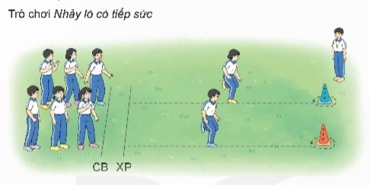  - HS chơi theo hướng dẫn của GV  - HS tích cực tham gia chơi trò chơi vận động.
IV. Hoạt động vận dụng | 4-5’
1. Hồi tĩnh:  - Thả lỏng cơ toàn thân (Theo nhạc).  2. Vận dụng: |  | - GV điều hành lớp thả lỏng cơ toàn thân  - GV nêu câu hỏi vận dụng kiến thức vào thực tế cuộc sống | Đội hình hồi tĩnh  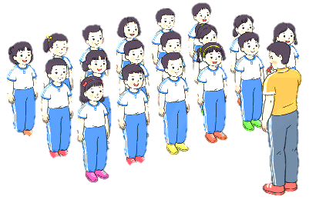  - Học sinh thực hiện theo yêu cầu của giáo viên  - HS trả lời câu hỏi vận dụng vào thực tế đời sống  Vận dụng: Qua bài học, HS vận dụng bài tập thể dục vào buổi sáng, để rèn luyện sức khỏe, và chơi trò chơi cùng các bạn trong giờ ra chơi.
3. Nhận xét và hướng dẫn tự tập luyện ở nhà:  - Ưu điểm; Hạn chế cần khắc phục  - Hướng dẫn tập luyện ở nhà |  | - GV nhận xét kết quả, ý thức, thái độ học của HS, đồng thời đưa ra hướng khắc phục hoặc trả lời câu hỏi của HS.  - HD học sinh tập ở nhà. | - HS lắng nghe để khắc phục  Đội hình kết thúc
4. Xuống lớp |  |  | - HS đi theo hàng về lớp
* Điều chỉnh sau bài dạy
…………………………………………………………………………………………

Thứ Ba ngày 07 tháng 01 năm 2025
Tiết 1 TOÁN
Bài 34: Ôn tập đo lường (T.2)
I. YÊU CẦU CẦN ĐẠT
1. Kiến thức, kĩ năng:
- Chuyển đổi được các đơn vị đo độ dài, khối lượng, dung tích, thời gian, diện tích, thể tích đã học.
- Thực hiện được các phép tính với số đo các đại lượng đã học.
- Giải được bài toán thực tế liên quan đến các phép tính với số đo các đại lượng đã học.
2. Năng lực
- Năng lực tự chủ, tự học: Chủ động tích cực tìm hiểu và chuyển đổi các đơn vị đo đã được học.
- Năng lực giải quyết vấn đề và sáng tạo: Biết vận kiến thức đã học để giải các bài toán liên quan.
- Năng lực giao tiếp và hợp tác: Có thói quen trao đổi, thảo luận cùng nhau hoàn thành nhiệm vụ dưới sự hướng dẫn của giáo viên.
3. Phẩm chất.
- Phẩm chất chăm chỉ: Ham học hỏi tìm tòi để hoàn thành tốt nội dung học tập.
- Phẩm chất trách nhiệm: Có ý thức trách nhiệm với lớp, tôn trọng tập thể.
II. ĐỒ DÙNG DẠY HỌC
- SGK và các thiết bị, học liệu và đồ dùng phục vụ cho tiết dạy.

III. HOẠT ĐỘNG DẠY HỌC
Hoạt động của giáo viên |  |  | Hoạt động của học sinh
1. Khởi động, kết nối: (3- 5’)
a. Mục tiêu:
- Tạo không khí vui vẻ, phấn khởi trước giờ học.
- Thông qua khởi động, giáo viên dẫn dắt bài mới hấp dẫn để thu hút học sinh tập trung.
b. Cách tiến hành:
- GV tổ chức trò chơi “Ai nhanh ai đúng?” để khởi động bài học. Các câu hỏi trắc nghiệm liên quan đến tiết 1:  Chọn đáp án đúng:  Câu 1: 7,34km + 3,4km = ?  A. 10,4 km B. 10,74km  C. 8,9km D. 9,8km  Câu 2: 7,6kg - 2,5kg = ?  A. 5,1 kg B. 10,1 kg  C. 8,9 kg D. 9kg  Câu 3: 49,7ha : 7 = ?  A. 7,01ha B. 7ha  C. 7,1ha D. 9ha  - GV Nhận xét, tuyên dương.  - GV dẫn dắt vào bài mới |  |  | - HS tham gia trò chơi  Câu 1: B. 10,74 km.  Câu 2: A. 5,1 kg  Câu 3: C. 7,1ha  - HS lắng nghe.
2. Hoạt động thực hành: (28-30’)
a. Mục tiêu:
- Chuyển đổi được các đơn vị đo độ dài, khối lượng, dung tích, thời gian, diện tích, thể tích đã học.
- Thực hiện được các phép tính với số đo các đại lượng đã học.
- Giải được bài toán thực tế liên quan đến các phép tính với số đo các đại lượng đã học.
b. Cách tiến hành:
Bài 1. Tìm số thập phân thích hợp.  - GV yêu cầu 1 HS đọc đề, nêu yêu cầu của bài tập.  - GV mời HS làm việc cá nhân vào bảng con và sửa bài.  a. 5 m 360 mm = ? m  6 tấn 205 kg = ? tấn  634 cm = ? m 750 m= ? km  565 g = ?kg 3540 kg = ? tấn  b. 5 m² 18dm² = ? m²  48km² 9ha = ? km²  236 dm² = ? m² 80 mm² = ? cm²  345ha = ? km² 52 ha = ? km²  - GV Nhận xét tuyên dương (sửa sai) | - Hs đọc đề, nêu yêu cầu bài tập.  - GV mời HS làm việc cá nhân vào bài con từng bài:  a. 5 m 360 mm = 5,360 m  6 tấn 205 kg = 6,205 tấn  634 cm = 6,34 m 750 m= 0,750 km  565 g = 0,565 kg 3540 kg = 3,540 tấn  b. 5 m² 18dm² = 5,18 m²  48km² 9ha = 48,09 km²  236 dm² = 2,36 m² 80 mm² = 0,8 cm²  345ha = 3,45 km² 52 ha = 0,52 km²
Bài 2. Số?  Đường từ nhà Hùng đến trường gồm đoạn đường xuống dốc dài 650m và đoạn đường lên dốc dài gấp đôi đoạn đường xuống dốc. Hỏi đường từ nhà Hùng đến trường dài bao nhiêu ki-lô-mét?  - GV yêu cầu 1 HS đọc đề, nêu yêu cầu của bài tập.  - GV mời HS làm việc nhóm đôi, thực hiện bài tập.  - GV mời đại diện các nhóm trả lời.  - GV mời các nhóm khác nhận xét, bổ sung.  - GV nhận xét, tuyên dương. | - HS đọc đề, nêu yêu cầu bài tập.  - HS làm việc nhóm đôi, thực hiện bài tập:  Bài giải  Độ dài đoạn đường lên dốc là:  650 X 2 = 1 300 (m)  Đường từ nhà Hùng đến trường dài là:  650 + 1 300 = 1 950 (m) = 1,95 (km)  Đáp số: 1,95 km.  - Đại diện các nhóm trả lời.  - Các nhóm khác nhận xét, bổ sung.  - HS lắng nghe, sửa sai (nếu có).
Bài 3. Một khi sinh thái có diện tích 128 ha. Trong đó, $\frac{7}{8}$ diện tích là rừng đặc chủng, còn laj là khu vui chơi và dịch vụ. Hỏi diện tích khi vui chơi và dịch vụ là bao nhiêu héc-ta, bao nhiêu ki-lô-mét vuông?  - GV mời 1 HS đọc yêu cầu bài.  - GV giải thích cách làm.  - GV mời lớp làm việc nhóm 4, thực hiện theo yêu cầu.  - GV mời đại diện các nhóm trả lời.  - GV mời các nhóm khác nhận xét, bổ sung.  - GV nhận xét, tuyên dương. | - 1 HS đọc yêu cầu bài, cả lớp lắng nghe.  - HS lắng nghe cách làm.  - Lớp làm việc nhóm 4, thực hiện theo yêu cầu.  - Đại diện các nhóm trình bày.  Bài giải  Diện tích phần rừng đặc chủng là:  128 x $\frac{7}{8}$ = 112 (ha)  Diện tích khu vui chơi và dịch vụ là:  128 - 112 = 16 (ha) = 0,16 (km²)  Đáp số: 16 ha; 0,16 km²
3. Vận dụng trải nghiệm: (3- 5’)
a. Mục tiêu:
- Củng cố những kiến thức đã học trong tiết học để học sinh khắc sâu nội dung.
- Vận dụng kiến thức đã học vào thực tiễn. Qua đó HS có cơ hội phát triển năng lực lập luận, tư duy toán học và năng lực giao tiếp toán học.
- Tạo không khí vui vẻ, hào hứng, lưu luyến sau khi học sinh bài học.
b. Cách tiến hành:
Bài 4. Số?  Giáo viên tổ chức trò chơi Ai nhanh? Ai đúng? Để thực hiện các bài tập.  - $\frac{5}{6}$ giờ = ? phút  - $\frac{7}{12}$ phút = ? giây  - $\frac{4}{5}$ thế kỉ = ? năm  - GV mời 1 HS đọc yêu cầu bài.  - GV mời cả lớp suy nghĩ và tìm hiểu.  - GV mời HS trả lời.  - GV mời các HS khác nhận xét, bổ sung.  - GV nhận xét, tuyên dương.  - GV nhận xét tiết học.  - Dặn dò bài về nhà. |  | - 1 HS đọc yêu cầu bài, cả lớp lắng nghe.  - Lớp làm việc cá nhân.  - HS trả lời:  - $\frac{5}{6}$ giờ = 50 phút  - $\frac{7}{12}$ phút = 35 giây  - $\frac{4}{5}$ thế kỉ = 80 năm
* Điều chỉnh sau bài dạy
…………………………………………………………………………………………

Tiết 2 TIẾNG VIỆT
(Đã soạn thứ Hai ngày 06/01)

Tiết 4 TIẾNG VIỆT
Ôn tập và đánh giá cuối học kì I (Tiết 3 + 4)
I. YÊU CẦU CẦN ĐẠT
1. Kiến thức, kĩ năng:
a. Đọc
- Đọc đúng và diễn cảm các văn bản truyện, kịch bản, bài thơ, bài miêu tả, tốc độ đọc khoảng 90- 100 tiếng trong 1 phút. Đọc thầm với tốc độ nhanh hơn lớp 4.
- Sử dụng được một số từ điền tiếng Việt thông dụng để tìm từ, nghĩa của từ, cách dùng từ và tra cứu thông tin khác. Biết đọc theo những cách khác nhau (đọc lướt và đọc kĩ).
- Ghi chép được vắn tắt những ý tưởng, chi tiết quan trọng vào phiếu đọc sách hoặc sổ tay.
b. Đọc hiểu văn bản
* Đọc hiếu văn bản văn học:
+ Nhận biêt được một số chi tiết tiêu biểu và nội dung chính của văn bản. Hiểu được nội dung hàm ẩn dễ nhận biết của văn bản. Chỉ ra được mối liên hệ giữa các chi tiết. Biết tóm tắt văn bản.
+ Hiểu chủ đề văn bản.
+ Nhận biết được văn bản viết theo tưởng tượng và văn bản viết về người thật, việc thật. Nhận biết được thời gian, địa điểm và tác dụng của chúng trong câu chuyện.
+ Hiểu từ ngữ, hình ảnh, biện pháp so sánh, nhân hoá trong văn bản.
+ Tìm được một cách kết thúc khác cho câu chuyện.
* Đọc hiếu văn bản thông tin:
+ Nhận biết được những thông tin chính của văn bản.
+ Xác định được đề tài, thông tin chính của văn bản.
+ Nhận biết được mối liên hệ giữa các chi tiêt. Biêt tóm tắt văn bản. Nhận biết được mục đích và đặc điếm của văn bản giải thích về một hiện tượng tự nhiên; văn bản giới thiệu sách hoặc phim; văn bản quảng cáo, văn bản chương trình hành động. Nhận biết bố cục của văn bản: phân đâu, phân giữa (phẩn chính), phân cuối và các yếu tô (nhan đê, đoạn văn, câu chủ đề) của một văn bản thông tin đơn giản. Nhận biết được cách triến khai ý tưởng và thông tin trong văn bản theo trật tự thời gian hoặc theo tâm quan trọng. Nhận biết được vai trò của hình ảnh, kí hiệu hoặc số liệu trong việc thể hiện thông tin chính của văn bản.
c. Luyện tập
- Nhận biết được quy tắc viết hoa danh từ chung để thể hiện sự tôn trọng đặc biệt. Biết mở rộng vốn từ theo chủ điểm. Nhận biết đại từ và kết từ; từ đồng nghĩa, từ đa nghĩa; nghĩa của một sô yêu tô Hán Việt thông dụng; dâu gạch ngang và dâu gạch nôi; biêt sử dụng từ điên đe tìm từ và tra nghĩa của từ, tra cứu các thông tin khác,...
2. Năng lực
- Năng lực tự chủ, tự học: Tích cực tập đọc, cố gắng luyện đọc đúng, luyện đọc diễn cảm tốt.
- Năng lực giải quyết vấn đề và sáng tạo: Nâng cao kĩ năng tìm hiểu ý nghĩa nội dung bài đọc và vận dụng vào thực tiễn.
- Năng lực giao tiếp và hợp tác: Phát triển năng lực giao tiếp trong trả lời các câu hỏi và hoạt động nhóm.
3. Phẩm chất.
- Phẩm chất yêu nước: Biết yêu quê hương thông qua những hoạt động cảnh vật ở đồng quê.
- Phẩm chất nhân ái: Thông qua bài đọc, biết yêu quý bạn bè, tích cực hoạt động tập thể.
- Phẩm chất chăm chỉ: Có ý thức tự giác tập đọc, trả lời các câu hỏi.
- Phẩm chất trách nhiệm: Biết giữ trật tự, lắng nghe và học tập nghiêm túc.
II. ĐỒ DÙNG DẠY HỌC.
- Kế hoạch bài dạy, bài giảng Power point, TV, MT.
III. HOẠT ĐỘNG DẠY HỌC
Hoạt động của giáo viên | Hoạt động của học sinh
1. Khởi động, kết nối: (3- 5’)
a. Mục tiêu:
- Tạo không khí vui vẻ, khấn khởi trước giờ học.
- Kiểm tra kiến thức đã học của học sinh ở bài trước.
b. Cách tiến hành:
- GV giới thiệu bài hát: “Em đi giữa biển vàng” do bé Khánh Ngọc trình bày.  https://youtu.be/N4FnLb4-b-Y?si=QT89yiVMC2ziS9Hl  - GV cùng trao đổi với HS về nội dung câu chuyện để dẫn dắt vào bài:  + Bài hát nói đến nội dung gì?  + Em lên làm thế nào để tôn trọng và giúp đỡ những tình cmar của những người nông dân đã làm ra những hạt gạo?  - GV dẫn dắt vào bài mới. | - HS cùng trao đổi với GV về nội dung câu chuyện trong bài hát:  + Nói đến những cánh đồng lúa với sự vất vả của người nông dân.  + HS trả lời theo suy nghĩ  - HS lắng nghe.
2. Luyện tập:
a. Mục tiêu:
- Luyện đọc các bài đã học và nêu cảm nghĩ về nhân vật em thích.
- Giúp HS hình thành kiến thức về điệp từ, điệp ngữ: nhận diện và nêu tác dụng trong từng ngữ cảnh.
- Góp phần phát triển năng lực ngôn ngữ.
b. Cách tiến hành:
Bài 1: Đọc một bài sau đây và nói lên cảm nghĩ của em về bài đọc đó: Thư gửi các học sinh, Tâm gương tự học, Tranh làng Hồ, Một ngôi chùa độc đáo  - GV mời 1 HS đọc yêu cầu và nội dung:  - GV mời cả lớp làm việc cá nhân  + Hãy chọn một trong 4 bài đọc và nêu cảm nghĩ của mình?  - GV mời HS trình bày.  - Mời HS khác nhận xét, bổ sung.  - GV nhận xét kết luận và tuyên dương. | - 1 HS đọc yêu cầu bài 1. Cả lớp lắng nghe bạn đọc.  - Cả lớp làm việc cá nhân  - HS đọc và nêu cảm nghĩ của mình theo bài đọc lựa chọn.  - HS trình bày bằng xung phong  - HS khác nhận xét, bổ sung.
Bài 2. Giải ô chữ: Ai giỏi tiêng Việt?  a) Tìm ô chữ hàng ngang  - GV yêu cầu HS đọc yêu cầu bài  - GV cho HS thảo luận theo nhóm 4 và tìm các ô chữ hàng ngang trong vòng 5 phút.  - GV giới thiệu trò chơi: “Ai nhanh- Ai đúng”. Trò chơi có 9 câu hỏi, nhiệm vụ của các bạn là xung phong trả lời các câu hỏi đó. Bạn nào trả lời đúng sẽ được 1 phần quà, bạn nào trả lời sai nhường quyền cho bạn khác.  - GV cùng cả lớp tổng kết trò chơi, trao thưởng, tuyên dương các bạn trả lời thắng.  - GV nhận xét chung trò chơi.  b. Đọc từ ngữ xuất hiện ở hàng dọc màu hồng.  - GV mười HS đọc dòng chữ màu hồng xuất hiện trong ô chữ hàng dọc  + Em hiểu thế nào là từ đa nghĩa?  + Các nghĩa của từ đa nghĩa như thế nào với nhau?  - GV yêu cầu HS nêu ví dụ về từ xuất hiện đó và giải thích nghãi của từ đó  - GV và HS nhận xét  - GV nhận xét và sửa sai | - 1 HS đọc yêu cầu bài. Cả lớp lắng nghe.  - HS thảo luận theo nhóm 4 và tìm các ô chữ.  - HS chơi trò chơi.  - HS tổng kết trò chơi, nhận thưởng  Đáp án của trò chơi:  - ĐIỆP TỪ  - KẾT TỪ  - ĐẠI TỪ  4. GẠCH NGANG  5 ĐỘNG TỪ  6 XƯNG HÔ  - NGHI VẤN  - ĐỒNG NGHĨA  - THAY THẾ  - Lắng nghe rút kinh nghiệm.  - HS đọc dòng chữ trong ô chữ hàng dọc.  Từ hàng dọc: TỪ ĐA NGHĨA  + Từ đa nghĩa là từ có nhiều nghĩa trong đó có một nghĩa gốc và một hoặc một số nghĩa chuyển.  + Các nghĩa của một từ đa nghĩa luôn có mối quan hệ với nhau.  - HS nêu ví dụ và giải thích  Lưng núi thì to mà lưng mẹ nhỏ.  - HS nhận xét và bổ sung  - HS lắng nghe
Bài 3: Thực hiện các yêu cầu sau:  a. Tìm các điệp từ, điệp ngữ được sử dụng trong đoạn trích ở bài tập.  Phượng không phải là một đoá, không phải vài cành; phượng đây là cả một loạt, cả một vùng, cả một góc trời đỏ rực. Mỗi hoa chỉ là một phần tử của xã hội thắm tươi; người ta quên đoá hoa, chỉ nghĩ đến cây, đến hàng, đến những tán hoa lớn xoè ra như muôn ngàn con bướm thắm đậu khít nhau.  (Xuân Diệu)  b. Việc sử dụng những điệp từ, điệp ngữ trên có tác dụng gì?  - GV mời HS đọc yêu cầu bài  - GV cho HS thảo luận nhóm đôi và tìm theo yêu cầu phần a.  - GV mời đại diện nhóm lên chia sẻ.  - GV mời nhóm nhận xét, bổ sung  - GV nhận xét và chốt đáp án đúng  ? Hãy nhắc lại thế nào là điệp từ điệp ngữ?  - GV mời cá nhân HS trả lời  - GV hướng dẫn HS làm phần b  ? Việc sử dụng những điệp từ, điệp ngữ trên có tác dụng gì?  - GV mời HS nhận xét câu trả lời của bạn  - GV nhận xét, chốt | - HS đọc yêu cầu bài tập  - HS thảo luận theo nhóm đôi và làm theo yêu cầu.  - Đại diện nhóm lên trình bày và chia sẻ  + Các điệp từ, điệp ngữ sau: Phượng không phải là một đoá, không phải vài cành; phượng đây là cả một loạt, cả một vùng, cả một góc trời đỏ rực. Mỗi hoa chỉ là một phần tử của xã hội thắm tươi; người ta quên đoá hoa, chỉ nghĩ đến cây, đến hàng, đến những tán hoa lớn xoè ra như muôn ngàn con bướm thắm đậu khít nhau.  - HS nhận xét và bổ sung  - Điệp từ, điệp ngữ là biện pháp lặp lại từ ngữ để nhấn mạnh nội dung được nhắc đến.  - HS trả lời đáp án phần b  + Việc dùng các điệp từ, điệp ngữ trên có tác dụng nhấn mạnh vẻ đẹp rực rỡ của hoa phượng; làm câu văn thêm hấp dẫn, tạo ấn tượng với người đọc,...  - HS nhận xét, bổ sung
Bài 4: Viết một đoạn văn ngắn (4- 5 câu) nói về một cảnh vật mà em quan sát được, trong đó có sử dụng điệp từ, điệp ngữ.  - GV mời HS nhắc lại yêu cầu bài  - GV đưa ra gợi ý và hướng dẫn HS  - GV giúp đỡ HS còn chậm  - GV mời HS chia sẻ bài viết của mình  - GV mời HS nhận xét bài bạn  - GV nhận xét, tuyên dương | - HS đọc lại yêu cầu bài.  - HS lắng nghe gợi ý và viết bài.  - HS chia sẻ bài viết của mình  - HS nhận xét bài của bạn
Bài 5 Trò chơi: Đặt câu với cặp kết từ “nếu... thì...” hoặc “vì... nên...”.  - GV mời 1HS đọc yêu cầu bài  - Gv mời HS nêu cách chơi: Lớp phân chia thành các nhóm (mỗi nhóm 4 bạn). Các nhóm chuẩn bị trong vòng 5 – 7 phút. Lần lượt 2 nhóm thi với nhau. Các HS trong nhóm cứ lần lượt nối theo cách như vậy cho đến hết thời gian quy định (chẳng hạn 2 phút cho 1 lượt chơi). Nhóm nào nối được nhiều câu nhất và có nhiều đáp án chuẩn và thú vị nhất sẽ là nhóm chiến thắng.  - GV cho HS chơi nháp  - GV mười các nhóm lên chơi theo tinh thần xung phong  - GV chốt đội thắng, và tuyên dương | - HS nêu yêu cầu bài  - HS lắng nghe cách chơi và luật chơi  - HS mời 1 nhóm 4 HS lên bảng làm theo mẫu:  + HS 1: Nếu còn sớm  + HS 2: thì chúng ta sẽ đi xem phim.  + HS 3: Nếu chúng ta đi xem phim  + HS 4: thì nên đặt mua vé trước.  - HS các nhóm đại diện lên chơi
3. Vận dụng trải nghiệm: (3- 5’)
a. Mục tiêu:
- Củng cố những kiến thức đã học trong tiết học để học sinh khắc sâu nội dung.
- Vận dụng kiến thức đã học vào thực tiễn.
- Tạo không khí vui vẻ, hào hứng, lưu luyến sau khi học sinh bài học.
b. Cách tiến hành:
- GV yêu cầu HS đặt câu có sử dụng biện pháp điệp từ, điệp ngữ  - Nhận xét, tuyên dương. (có thể trao quà,..)  - GV nhận xét tiết dạy.  - Dặn dò bài về nhà. | - HS tham gia để vận dụng kiến thức đã học vào thực tiễn.  - HS lắng nghe, rút kinh nghiệm.
* Điều chỉnh sau bài dạy
…………………………………………………………………………………………

Tiết 6 TOÁN (BS)
Bài 35: Ôn tập chung (T.1)
I. YÊU CẦU CẦN ĐẠT
1. Kiến thức, kĩ năng:
Ôn tập, hệ thống các kiến thức của học kì 1 về:
- Phân số thập phân, hỗn số, số thập phân (nhận biết, đọc, viết số; thứ tự, so sánh số).
- Phép cộng, trừ phân số (mẫu số này không chia hết mẫu số kia); phép cộng, trừ, nhân, chia số thập phân.
- HS có cơ hội phát triển năng lực lập luận, tư duy toán học và năng lực giao tiếp toán học.
2. Năng lực chung.
- Năng lực tự chủ, tự học: Chủ động tích cực tìm các kiến thức đã học ở học kì I.
- Năng lực giải quyết vấn đề và sáng tạo: Biết vận dụng được đọc, viết, so sánh, làm tròn số tự nhiên để giải quyết một số tình huống thực tế.
- Năng lực giao tiếp và hợp tác: Có thói quen trao đổi, thảo luận cùng nhau hoàn thành nhiệm vụ dưới sự hướng dẫn của giáo viên.
3. Phẩm chất.
- Phẩm chất chăm chỉ: Ham học hỏi tìm tòi để hoàn thành tốt nội dung học tập.
- Phẩm chất trách nhiệm: Có ý thức trách nhiệm với lớp, tôn trọng tập thể.
II. ĐỒ DÙNG DẠY HỌC
1. Giáo viên: Phiếu bài tập, bảng phụ, máy tính, TV, MS.
2. Học sinh: Đồ dùng học tập (bút, thước, vở ghi, nháp…)
III. CÁC HOẠT ĐỘNG DẠY HỌC
Hoạt động của giáo viên | Hoạt động của học sinh
1. Khởi động, kết nối: (3- 5’)
a. Mục tiêu:
- Tạo không khí vui vẻ, phấn khởi trước giờ học.
- Thông qua khởi động, giáo viên dẫn dắt bài mới hấp dẫn để thu hút học sinh tập trung.
b. Cách tiến hành:
- GV tổ chức trò chơi để khởi động bài học liên qua đến bài ôn tập về đo lường.  Câu 1: 634 cm = ? m  A. 6,34 m B. 634 m  C. 63,4 m D. 6,034 m  Câu 2: $\frac{5}{6}$ giờ = ? phút  Câu 3: 550 m= ? km  Câu 4: 700 g = ? kg  - GV Nhận xét, tuyên dương.  - GV dẫn dắt vào bài mới | - HS tham gia trò chơi  Câu 1: A  Câu 2: 50 phút  Câu 3: 0,550 km  Câu 4: 0,700kg  - HS lắng nghe.
2. Hoạt động thực hành: (28-30’)
a. Mục tiêu:
- Ôn tập, hệ thống các kiến thức của học kì 1 về:
- Phân số thập phân, hỗn số, số thập phân (nhận biết, đọc, viết số; thứ tự, so sánh số).
- Phép cộng, trừ phân số (mẫu số này không chia hết mẫu số kia); phép cộng, trừ, nhân, chia số thập phân.
b. Cách tiến hành:
Bài 1. a. Viết rồi đọc hỗn số chỉ phần đã tô màu của mỗi hình dưới đây (theo mẫu)  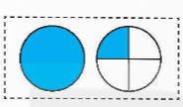  Viết: $1\frac{1}{4}$  Đọc: Một và một phần tư  - GV mời 1 HS đọc yêu cầu bài.  - GV mời Hs quan sát tranh và viết hỗn số vào bảng con.  - GV mời HS trả lời.  - GV nhận xét, tuyên dương.  b. Chuyển các hỗn số sau thành phân số (theo mẫu)  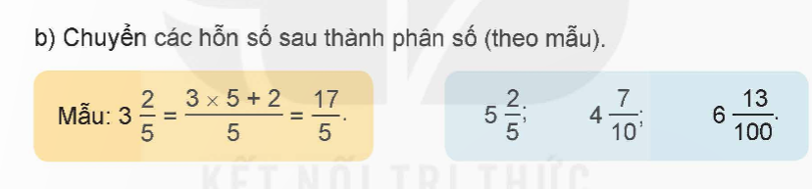  - GV mời 1 HS đọc yêu cầu bài.  - GV mời lớp làm việc cá nhân bằng bảng con.  - GV mời HS trả lời.  - GV nhận xét, tuyên dương.  c. Chuyển các phân số sau thành phân số thập phân (theo mẫu)  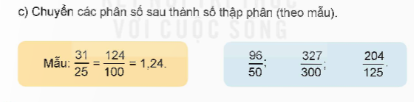  - GV mời 1 HS đọc yêu cầu bài.  - GV mời lớp làm việc cá nhân bằng bảng con.  - GV mời HS trả lời.  - GV nhận xét, tuyên dương. |  | 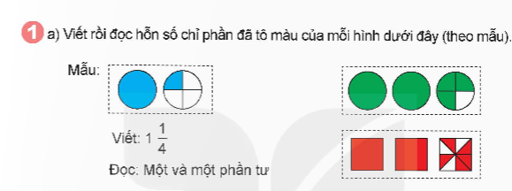  Viết: 2 $\frac{3}{4}$ Đọc: Hai và ba phần tư    Viết: 2 $\frac{5}{8}$ Đọc: Hai và năm phần tám  - 1 HS đọc yêu cầu bài, cả lớp lắng nghe.  - Lớp làm bài vào bảng con  - HS trình bày:  5 $\frac{2}{5}$= $\frac{5x 5+2}{5}$ = $\frac{27}{5}$ 4 $\frac{7}{10}$= $\frac{4x 10+7}{10}$ = $\frac{47}{10}$  6 $\frac{13}{100}$= $\frac{6x 100+13}{100}$ = $\frac{613}{100}$  - 1 HS đọc yêu cầu bài, cả lớp lắng nghe.  - Lớp làm việc cá nhân vào bảng con:  Đáp án:  $\frac{96}{50}$ = $\frac{192}{100}$ = 1,92  $\frac{327}{300}$ = $\frac{109}{100}$ = 1,09  $\frac{204}{125}$ = $\frac{1632}{1000}$ = 1,632
Bài 2. Tính  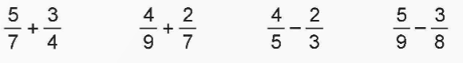  - GV mời 1 HS đọc yêu cầu bài.  - HS làm bài vào vở.  - GV yêu cầu HS nhắc lại cách thực hiện phép tính với phân số (Mẫu số này không chia hết cho mẫu số kia).  - GV nhận xét, tuyên dương. |  | - 1 HS đọc yêu cầu bài, cả lớp lắng nghe.  - HS làm bài vào vở:  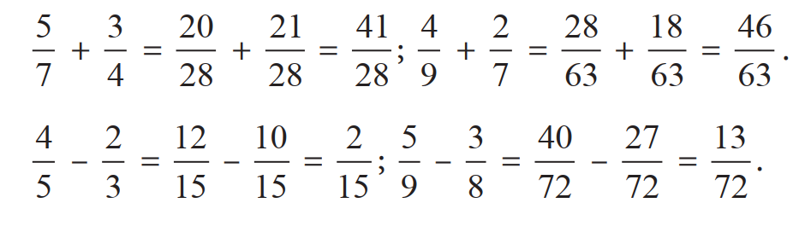  - Muốn thực hiện tính cộng, trừ các phân số ta cần đưa chúng về cùng mẫu số rồi thực hiện lấy tử số cộng hoặc trừ tử số, giữ nguyên mẫu số.  - HS lắng nghe.
Bài 3.  - GV mời 1 HS đọc yêu cầu bài.  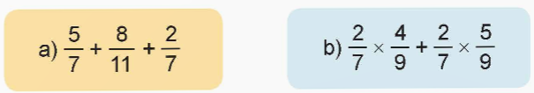  - GV mời lớp 2 HS làm bài vào bảng phụ  - GV mời 2 HS chia sẻ cách làm.  - GV mời HS khác nhận xét, bổ sung.  - GV nhận xét, tuyên dương. |  | - 1 HS đọc yêu cầu bài, cả lớp lắng nghe.  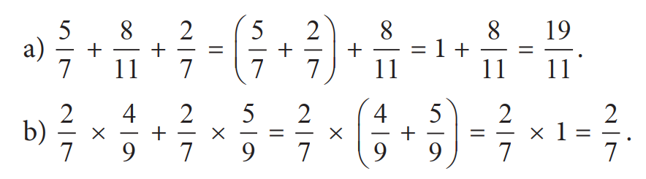  - HS trình bày.  - HS khác nhận xét, bổ sung.  - Lắng nghe, sửa sai (nếu có)
3. Vận dụng trải nghiệm: (3- 5’)
a. Mục tiêu:
- Củng cố những kiến thức đã học trong tiết học để học sinh khắc sâu nội dung.
- Vận dụng kiến thức đã học vào thực tiễn. Qua đó HS có cơ hội phát triển năng lực lập luận, tư duy toán học và năng lực giao tiếp toán học.
- Tạo không khí vui vẻ, hào hứng, lưu luyến sau khi học sinh bài học.
b. Cách tiến hành:
Bài 4. Trong một đợt thu gom giấy vụn, lớp 5A đã thu gom được 45kg giấy vụn, lớp 5B đã thu gom được số giấy vụn bằng $\frac{2}{3}$ số giấy vụn của lớp 5A, lớp 5C thu gom được ít hơn lớp 5B là 15 lg. Biết 1 kg giấy vụn làm được 15 cuốn vở tái chế. Hỏi số giấy vụn của cả ba lớp làm được bao nhiêu cuốn vở tái chế?  - GV mời 1 HS đọc yêu cầu bài.  - GV mời cả lớp suy nghĩ và HĐ nhóm 4.  - GV mời đại diện nhóm trình bày.  - GV mời các nhóm khác nhận xét, bổ sung.  - GV nhận xét, tuyên dương.  - GV nhận xét tiết học.  - Dặn dò bài về nhà. | - 1 HS đọc yêu cầu bài, cả lớp lắng nghe.  - Lớp làm việc nhóm.  - HS trả lời:  Bài giải  Số giấy vụn lớp 5B đã thu gom được là:  45 x $\frac{2}{3}$ = 30 (kg)  Số giấy vụn lớp 5C thu gom được là:  30 -15=15 (kg)  Sô giẩy vụn cùa cả ba lớp thu gom được là:  45 + 30+ 15 = 90(kg)  Số vở tái chế làm được tất cả là:  15 x 90 = 1 350 (cuốn)  Đáp số: 1 350 cuốn vở.  - HS khác nhận xét, bổ sung (nếu có).

Thứ Tư ngày 08 tháng 01 năm 2025
Tiết 1 TOÁN
Bài 35: Ôn tập chung (T.2)
I. YÊU CẦU CẦN ĐẠT
1. Kiến thức, kĩ năng:
Ôn tập, hệ thống các kiến thức của học kì 1 về:
- Phân số thập phân, hỗn số, số thập phân (nhận biết, đọc, viết số; thứ tự, so sánh số).
- Phép cộng, trừ phân số (mẫu số này không chia hết mẫu số kia); phép cộng, trừ, nhân, chia số thập phân.
- Chu vi, diện tích hình tam giác, hình thang, hình tròn,...
- HS có cơ hội phát triển năng lực lập luận, tư duy toán học và năng lực giao tiếp toán học.
2. Năng lực
- Năng lực tự chủ, tự học: Chủ động tích cực tìm hiểu phép cộng, trừ, nhân, chia với số tự nhiên đã học ở lớp triệu.
- Năng lực giải quyết vấn đề và sáng tạo: Biết vận dụng được phép cộng, trừ, nhân, chia với số tự nhiên đã học ở lớp triệu để giải quyết một số tình huống thực tế.
- Năng lực giao tiếp và hợp tác: Có thói quen trao đổi, thảo luận cùng nhau hoàn thành nhiệm vụ dưới sự hướng dẫn của giáo viên.
3. Phẩm chất.
- Phẩm chất chăm chỉ: Ham học hỏi tìm tòi để hoàn thành tốt nội dung học tập.
- Phẩm chất trách nhiệm: Có ý thức trách nhiệm với lớp, tôn trọng tập thể.
II. ĐỒ DÙNG DẠY HỌC
- TV, MT, SGK và các thiết bị, học liệu và đồ dùng phục vụ cho tiết dạy.
III. CÁC HOẠT ĐỘNG DẠY HỌC
Hoạt động của giáo viên | Hoạt động của học sinh
1. Khởi động, kết nối: (3- 5’)
a. Mục tiêu:
- Tạo không khí vui vẻ, phấn khởi trước giờ học. Kiểm tra kiến thức đã học ở bài trước.
- Thông qua khởi động, giáo viên dẫn dắt bài mới hấp dẫn để thu hút học sinh tập trung.
b. Cách tiến hành:
- GV tổ chức cho học sinh nghe bài hát và chơi trò chơi để chia nhóm học sinh giới thiệu trò chơi “Chinh phục trí thức” trải qua các 5 thử thách- Mỗi thử thách là một bài tập  - GV Nhận xét, tuyên dương.  - GV dẫn dắt vào bài mới | - HS tham gia trò chơi để tạo thành ba nhóm - Mỗi nhóm sẽ tự đặt tên nhóm của mình.  - HS lắng nghe.
2. Hoạt động thực hành: (28-30’)
a. Mục tiêu:
- Thực hiện được phép cộng, trừ, nhân, chia với số tự nhiên đã học ở lớp triệu.
- Tính nhẩm được các phép cộng, trừ, nhân, chia đã học và tính được giá trị của biểu thức.
- Tính được giá trị của biểu thức liên quan đến phép cộng, trừ, nhân, chia và không có dấu ngoặc.
b. Cách tiến hành:
Thử thách 1: Tiếp nhiên liệu (bài 1)  - GV mời 1 HS đọc yêu cầu bài 1.  b. Nêu cách đọc các số thập phân sau:  35,471; 24,607; 0,026; 5,004  - GV mời các đội thảo luận.  GV gắn 3 bảng phụ tương ứng với BT 1. Mỗi đội sẽ tự lên bảng để hoàn thành bảng bằng cách gắn số  - GV mời các nhóm khác nhận xét, bổ sung.  - GV nhận xét, tuyên dương, tặng điểm thử thách 1 cho các đội. | - 1 HS đọc yêu cầu bài 1.  - Các nhóm làm việc: Cùng nhau thảo luận và tiếp sức làm bảng phụ  - Đại diện các nhóm trả lời.  Các số lần lượt là: 123,457; 67,52; 803,455; 19,05.  - Các nhóm cùng nêu cách đọc các số.  - Các nhóm khác nhận xét, bổ sung.  - GV nhận xét, tuyên dương.
  Số gồm | Viết là
  Một trăm hai mươi ba đơn vị, bốn phần mười, năm phần trăm, bảy phần nghìn.
  Sáu mươi bảy đơn vị, năm mươi hai phần trăm
  Tám trăm linh ba đơn vị, bốn trăm năm mươi lăm phần nghìn
  Mười chín đơn vị, năm phần trăm
Thử thách 2: Vượt chướng ngại vật (Bài 2)  - Các đội nhận bảng phụ có nội dung bài 2; các thành viên cùng thảo luận, chia việc để hoàn thành bài tập 2.  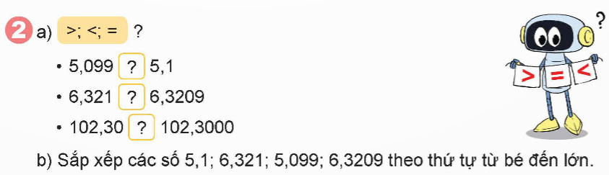  - GV theo dõi, đánh giá quá trình chơi.  - GV nhận xét, lưu ý về cách so sánh số thập phân.  - GV tuyên dương những nhóm làm nhanh và đúng (tặng điểm chặng 2). | - HS nhận bảng phụ và làm bài  - HS lắng nghe, rút kinh nghiệm.  a.  - 5,009 < 5,1  - 6,321 > 6,3209  - 102,30 = 102,3000  b. 5,009; 5,1; 6,3209; 6,321
Thử thách 3: Tăng tốc (Bài 3)  Đặt tính rồi tính  - GV mời các nhóm nhận nhiệm vụ  - Đối với nhiệm vụ này, mỗi thành viên trong các nhóm sẽ làm bài tập vào vở, sau đó nhận xét lẫn nhau, GV cử đại diện các nhóm lên bảng thực hiện các bài.  - GV thu bài, chấm và đánh giá kết quả, tuyên dương. | - HS các nhóm nhận nhiệm vụ: Làm việc cá nhân chia sẻ trong nhóm:  Kết quả: 53,7; 29,48; 242,48; 4,72  - HS lắng nghe, sửa sai (nếu có).
Thử thách 4: Hợp lực (bài 4)  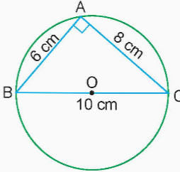  a. Diện tích hình tam giác vuông ABC là ? cm²  b. Diện tích hình tròn tâm O là ? cm²  c. Chu vi hình tròn tâm O là ? cm  - GV theo dõi, đánh giá quá trình chơi.  - GV nhận xét, hỏi các thành viên về cách tính diện tích tam giác, diện tích hình tròn, chu vi hình tròn.  - GV tuyên dương những nhóm làm nhanh và đúng (tặng điểm chặng 4). | Các đội đọc đề và thực hiện bài tập.  Đại diện các nhóm lên trình bày kết quả và chia sẻ.  a. Diện tích hình tam giác vuông ABC là: 24 cm².  b. Diện tích hình tròn tâm o là: 78,5 cm².  c. Chu vi hình tròn tâm o là: 31,4 cm.
3. Vận dụng trải nghiệm: (3- 5’)
a. Mục tiêu:
- Củng cố những kiến thức đã học trong tiết học để học sinh khắc sâu nội dung.
- Vận dụng kiến thức đã học vào thực tiễn. Qua đó HS có cơ hội phát triển năng lực lập luận, tư duy toán học và năng lực giao tiếp toán học.
- Tạo không khí vui vẻ, hào hứng, lưu luyến sau khi học sinh bài học.
b. Cách tiến hành:
Thử thách 5: Về đích (bài 5)  Có 6 kg đường chia đều vào 12 túi. Hỏi:  a. 8 túi đường như vậy có bao nhiêu ki-lô-gam đường?  b. Nếu 1 kg đường loại đó giá 17 000 đồng thì mua 10 túi đường như vậy hết bao nhiêu tiền  - GV mời các nhóm thảo luận và trình bày kết quả thảo luận  - GV mời các nhóm nhận xét lẫn nhau.  - GV tuyên dương những nhóm làm nhanh và đúng (tặng điểm chặng 5).  - GV tổng kết 5 chặng: Tuyên dương các nhóm.  - GV mời các HS khác nhận xét, bổ sung.  - GV nhận xét, tuyên dương.  - GV nhận xét tiết học.  - Dặn dò bài về nhà. | - Các nhóm thực hiện nhiệm vụ.  - Đại diện các nhóm chia sẻ nhiệm vụ, nhận xét lẫn nhau.  Bài giải  Số ki-lô-gam đường ở một túi là:  6: 12 = 0,5 (kg)  a. Số ki-lô-gam đường ở 8 túi là:  0,5 x 8 = 4 (kg)  b. Số ki-lô-gam đường ở 10 túi là:  0,5 x 10 = 5 (kg)  Mua 10 túi đường hết số tiến là:  17 000 x 5 = 85 000 (đóng)  Đáp số: a) 4 kg;  b) 85 000 đồng.
* Điều chỉnh sau bài dạy
…………………………………………………………………………………………

Tiết 2+ 3 TIẾNG VIỆT
Ôn tập và đánh giá cuối học kì 1 (Tiết 5)
I. YÊU CẦU CẦN ĐẠT
1. Kiến thức, kĩ năng:
- Viết được bài văn kể lại câu chuyện đã đọc, đã nghe với những chi tiết sáng tạo. Viết được bài tả người, phong cảnh có sử dụng so sánh, nhân hoá và những từ ngữ gợi tả để làm nổi bật đặc điểm của đối tượng được tả. Viết được đoạn văn nêu tình cảm, cảm xúc của bản thân trước một sự việc hoặc một bài thơ, câu chuyện. Viết được đoạn văn giới thiệu về một nhân vật trong một cuốn sách, một bộ phim hoạt hình đã xem,...
- Biết thảo luận về một vấn đề có các ý kiến khác biệt; biết dùng lí lẽ và dẫn chứng để thuyết phục người đối thoại, biết tôn trọng sự khác biệt trong thảo luận, thể hiện sự nhã nhặn, lịch sự khi trình bày ý kiến trái ngược với người khác.
2. Năng lực
- Năng lực tự chủ, tự học: Tích cực tập đọc, cố gắng luyện đọc đúng, luyện đọc diễn cảm tốt.
- Năng lực giải quyết vấn đề và sáng tạo: Nâng cao kĩ năng tìm hiểu ý nghĩa nội dung bài đọc và vận dụng vào thực tiễn.
- Năng lực giao tiếp và hợp tác: Phát triển năng lực giao tiếp trong trả lời các câu hỏi và hoạt động nhóm.
3. Phẩm chất.
- Phẩm chất yêu nước: Biết yêu quê hương thông qua những hoạt động cảnh vật ở đồng quê.
- Phẩm chất nhân ái: Thông qua bài đọc, biết yêu quý bạn bè, tích cực hoạt động tập thể.
- Phẩm chất chăm chỉ: Có ý thức tự giác tập đọc, trả lời các câu hỏi.
- Phẩm chất trách nhiệm: Biết giữ trật tự, lắng nghe và học tập nghiêm túc.
II. ĐỒ DÙNG DẠY HỌC
- Kế hoạch bài dạy, bài giảng Power point, TV, MT, MS.
- SGK và các thiết bị, ảnh tư liệu trong câu chuyện.
III. HOẠT ĐỘNG DẠY HỌC
Hoạt động của giáo viên | Hoạt động của học sinh
1. Khởi động, kết nối: (3- 5’)
a. Mục tiêu:
- Tạo không khí vui vẻ, khấn khởi trước giờ học.
- Kiểm tra kiến thức đã học của học sinh ở bài trước.
b. Cách tiến hành:
- GV giới thiệu bài hát “Em yêu trường em”, sáng tác Hoàng Vân để khởi động bài học.  + GV cùng trao đổi với HS về nội dung bài hát.  - GV nhận xét và dẫn dắt vào bài mới. | - HS lắng nghe bài hát “Em yêu trường em”  - HS cùng trao đổi với GV vè nội dung bài hát.  - HS lắng nghe.
2. Khám phá: (28-30’)
a. Mục tiêu:
- Viết được bài văn kể lại câu chuyện đã đọc, đã nghe với những chi tiết sáng tạo. Viết được bài tả người, phong cảnh có sử dụng so sánh, nhân hoá và những từ ngữ gợi tả để làm nổi bật đặc điểm của đối tượng được tả. Viết được đoạn văn nêu tình cảm, cảm xúc của bản thân trước một sự việc hoặc một bài thơ, câu chuyện. Viết được đoạn văn giới thiệu về một nhân vật trong một cuốn sách, một bộ phim hoạt hình đã xem,...
- Biêt thảo luận về một vấn đề có các ý kiến khác biệt; biết dùng lí lẽ và dẫn chứng để thuyết phục người đối thoại, biết tôn trọng sự khác biệt trong thảo luận, thể hiện sự nhã nhặn, lịch sự khi trình bày ý kiến trái ngược với người khác.
b. Cách tiến hành:
Bài 1: Trao đổi với bạn về nội dung của cuốn sách viết về một tấm gương học tập.  - GV mời 1 HS đọc yêu cầu bài.  - GV yêu cầu HS thảo luận theo nhóm 4.  - GV mời HS làm việc theo nhóm, đọc kĩ các gợi ý và trả lời các câu hỏi dưới đây:  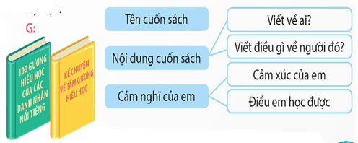  - GV yêu cầu HS nói trong nhóm cho nhau cùng nghe.  - GV hướng dẫn các nhóm còn chậm.  - GV mời HS trình bày trước lớp.  - Mời cả lớp nhận xét nhận xét.  - GV nhận xét chung, tuyên dương và tổng kết:  Qua bài tập 1 các em đã được trao đổi với bạn về nội dung của cuốn sách viết về một tấm gương học tập. Vậy để viết được đoạn văn giới thiệu về một nhân vật chúng ta cũng sẽ tìm hiểu bài tập 2. |  | - 1 HS đọc yêu cầu bài 1. Cả lớp lắng nghe bạn đọc.  - HS làm việc theo nhóm, cùng nhau đọc gợi ý và đưa ra cách trả lời:  - HS nói trong nhóm cho nhau cùng nghe.  - HS lắng nghe theo hướng dẫn của GV  - HS trình bày trước lớp  - HS nhận xét, góp ý với bài của bạn.
Bài 2: Viết đoạn văn giới thiệu về một nhân vật tài năng trong cuốn sách em đã đọc?  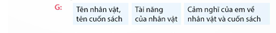  - GV mời 1 HS đọc yêu cầu bài tập 2  - GV hướng dẫn HS làm việc cá nhân:  - GV hỏi:  + Nêu cấu trúc đoạn văn giới thiệu nhân vật  + Phần triển khai cần đảm bảo nội dung gì?  + Cần chú ý điều gì khi trình bày đoạn văn?  - GV nhận xét, chốt, lưu ý HS viết đúng chính tả, chữ viết sạch đẹp, tư thế ngồi viết.  - GV xem qua bài của HS khi các em đang làm bài, động viên, khích lệ những bài viết tốt; bài chưa tốt thì góp ý, hướng dẫn riêng từng em |  | - 1 HS đọc yêu cầu bài 2. Cả lớp lắng nghe bạn đọc.  - HS lắng nghe, tự hoàn thành nhiệm vụ  - HS trả lời:  + Mở đầu, triển khai và kết thúc  + Giới thiệu được đặc điểm nhân vật và minh chứng cho đặc điểm đó  + Đầu đoạn lùi vào, các câu viết liền.  - HS khác nhận xét, bổ sung  - HS lắng nghe  - HS làm cá nhân vào vở
Bài 3. Trao đổi với bạn để góp ý cho nhau rồi chỉnh sửa bài viết.  - GV chiếu YC và cho HS đọc.  Đọc soát và chỉnh sửa bài viết theo các nội dung:  + Bố cục đoạn văn đã đảm bảo 3 phần chưa?  + Nội dung giói thiệu đã đúng và đầy đủ chưa, đã tập trung nêu các đặc điểm của nhân vật chưa?  + Dẫn chứng minh hoạ (về hành động, lời nói, suy nghĩ,...) cho từng đặc điểm ấy có cụ thể, thuyết phục không?  + Còn lỗi nào về dùng từ, đặt câu?  - GV cho HS làm việc nhóm đôi chỉnh sửa bài viết  - GV cho HS trình bày phần chỉnh sửa trước lớp  - GV nhận xét, đánh giá chung về kết quả viết; khen ngợi những HS hoàn thành tốt bài viết; lưu ý HS những lỗi dễ mắc phải khi viêt đoạn văn giới thiệu nhân vật trong một cuốn sách |  | - 1 HS đọc yêu cầu bài tập 3. Cả lớp lắng nghe nắm nhiệm vụ  - Cả lớp làm việc nhóm, chỉnh sửa bài viết  - 3- 4 HS trình bày  - HS khác nhận xét, góp ý.  - HS lắng nghe, rút kinh nghiệm
3. Vận dụng trải nghiệm: (3- 5’)
a. Mục tiêu:
- Củng cố những kiến thức đã học trong tiết học để học sinh khắc sâu nội dung.
- Vận dụng kiến thức đã học vào thực tiễn.
-Tạo không khí vui vẻ, hào hứng, lưu luyến sau khi học sinh bài học.
b. Cách tiến hành:
- GV nêu yêu cầu để HS tham gia vận dụng:  + Nêu điều em học tập được từ bài học ngày hôm nay.  - GV nhận xét tiết dạy.  - Dặn dò bài về nhà. | - HS tham gia để vận dụng kiến thức đã học vào thực tiễn.  - HS nêu  - HS lắng nghe, rút kinh nghiệm.
* Điều chỉnh sau bài dạy
…………………………………………………………………………………………

Tiết 4 GIÁO DỤC THỂ CHẤT
Sơ kết học kỳ I
I. YÊU CẦU CẦN ĐẠT
1. Kiến thức, kĩ năng:
- Tổng kết môn học HKI: Hệ thống được những kiến thức, kĩ năng cơ bản đã học được trong HKI. Đánh giá được sự cố gắng và những điểm còn hạn chế, kết hợp với tuyên dương, khen thưởng những học sinh xuất sắc.
-Tham gia tích cực các trò chơi vận động và bài tập phát triển thể lực.
-Hoàn thành lượng vận động theo yêu cầu, phát triển thể lực.
2. Năng lực:
- Tự chủ và tự học: Tự xem trước bài học trong sách giáo khoa.
- Giao tiếp và hợp tác: Biết phân công, hợp tác trong nhóm để thực hiện các động tác và trò chơi.
- NL chăm sóc SK: Biết thực hiện vệ sinh sân tập, thực hiện vệ sinh cá nhân để đảm bảo an toàn trong tập luyện.
- NL vận động cơ bản: Biết cách hô nhịp và thực hiện được động tác của bài tập.
- NL thể dục thể thao: Biết quan sát tranh, tự khám phá bài và quan sát động tác làm mẫu của giáo viên để tập luyện.
3. Phẩm chất: Bài học góp phần bồi dưỡng cho học sinh các phẩm chất cụ thể:
- Đoàn kết, nghiêm túc, tích cực trong tập luyện và hoạt động tập thể.
- Tích cực tham gia các trò chơi vận động, có trách nhiệm trong khi chơi trò chơi và hình thành thói quen tập luyện TDTT.
II. ĐỒ DÙNG DẠY HỌC
Sân trường. SGK, SGV. Kẻ vẽ sân. Còi, cờ, dụng cụ luyện tập.
III. TIẾN TRÌNH DẠY HỌC CHỦ YẾU
Nội dung | LVĐ | Phương pháp, tổ chức và yêu cầu
 |  | Hoạt động GV | Hoạt động HS
I. Hoạt động mở đầu  1. Nhận lớp  - Hoạt động của cán sự lớp.  - Hoạt động của GV  2. Khởi động  - Xoay các khớp cổ tay, cổ chân, khuỷu tay, vai, hông, gối... (theo nhạc).  3. Trò chơi bổ trợ khởi động: "Kết bạn” | 5-7' | - GV nhận lớp, thăm hỏi sức khỏe học sinh, kiểm tra sĩ số, trang phục tập luyện.  - GV phổ biến nội dung, yêu cầu bài học.  - Gv di chuyển và quan sát, chỉ dẫn cho hs thực hiện.  - GV nêu tên trò chơi, cách chơi, luật chơi, sau đó GV tổ chức cho cả lớp chơi. | Đội hình tập trung lớp  • • • • • • • •  • • • • • • • • GV  • • • • • • • •  Đội hình khởi động:  • •  • •  • ∇ •  • •  • • • • • • • • •  • • • • • • • • •  • • • • • • • • •  ∇ •  - Cán sự tập trung lớp, điểm số, báo cáo sĩ số, tình hình lớp học cho GV.  - Cán sự điều khiển lớp khởi động.  + HS tích cực, chủ động thực hiện khởi động.  Đội hình trò chơi  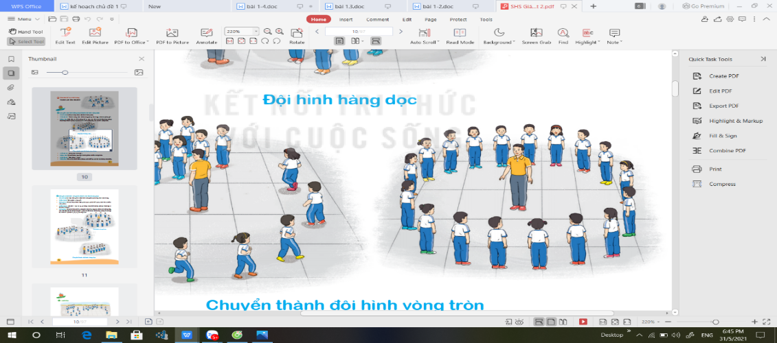  - HS chú ý nắm luật chơi, tích cực, chủ động tham gia trò chơi  - Học sinh thực hiện theo yêu cầu của giáo viên
II. Hoạt động hình thành kiến thức mới:  - Ôn bài thể dục với vòng.  - Tổng kết môn học HKI | 5-7' | - GV gọi 2-3 HS lên thực hiện 2 trong các động tác của bài thể dục với vòng đã học.  - GV cùng HS nhận xét, đánh giá tuyên dương  - GV cùng HS hệ thống lại các nội dung đã học trong HKI.  - Gọi 1 số HS nhắc lại.  - Cho 1 số HS lên thực hành động tác xen kẽ giữa các nội dung ôn tập.  - GV cùng HS quan sát và nhận xét, đánh giá.  - GV đánh giá kết quả học tập và tinh thần học tập của HS trong HKI đối với môn học | - 2-3 HS lên thực hiện bài tập.  - GV cùng HS nhận xét, đánh giá tuyên dương                 
III. Hoạt động luyện tập:  -Tập đồng loạt | 15-16'  2-3 lần | - GV điều khiển lớp tập luyện  - Gv quan sát, sửa sai đt cho HS. | - Đội hình tập luyện đồng loạt.  • • • • • • • • •  • • • • • • • • •  • • • • • • • • •  ∇ GV  - HS tập luyện.  - Cán sự điều khiển lớp tập luyện
- Tập theo tổ, nhóm | 2-3 lần | - Các tổ ra các vị trí được phân công để tập luyện, tổ trưởng điều khiển.  - Gv quan sát, sửa sai, uốn nắn cho HS. | - ĐH tập luyện theo tổ  • • • • • • • • •  • •  •  • •  ∇  •  • •  •  • •  • •  - Tổ trưởng điều khiển lớp tập luyện
- Tập theo cặp đôi | 2-3 lần | - GV cho 2 HS quay mặt vào nhau tạo thành từng cặp để tập luyện.  - GV quan sát, sửa sai đt cho HS. | + Yêu cầu:1 HS tập, 1 HS hô và quan sát, nhận xét bạn tập… Sau đó 2 HS đổi vị trí cho nhau. HS vừa tập vừa giúp đỡ nhau sửa động tác sai  - ĐH tập luyện theo cặp  • • • • • • • •  • • • • • • • •
-Thi đua giữa các tổ | 1 lần | - GV tổ chức cho HS thi đua giữa các tổ.  - GV và HS nhận xét đánh giá tuyên dương. | - Từng tổ lên thi đua, trình diễn.  - HS quan sát bạn trình diễn, đưa ra nhận xét…  • • • • • • • • •  • • • • • • • • •  ∇  • • • • • • • • •
* Trò chơi vận động:  Trò chơi “Nhảy lò cò tiếp sức” |  | - GV nêu tên trò chơi, hướng dẫn cách chơi, luật chơi.  - Tổ chức cho HS chơi thử sau đó chơi chính thức, có thi đua.  Chú ý: GV nhắc HS đảm bảo an toàn trong khi chơi. | ĐH chơi trò chơi  - HS chơi theo hướng dẫn của GV  - HS tích cực tham gia chơi trò chơi vận động.
IV. Hoạt động vận dụng | 4-5’
1. Hồi tĩnh:  - Thả lỏng cơ toàn thân (Theo nhạc).  2. Vận dụng: |  | - GV điều hành lớp thả lỏng cơ toàn thân  - GV nêu câu hỏi vận dụng kiến thức vào thực tế cuộc sống | Đội hình hồi tĩnh  - Học sinh thực hiện theo yêu cầu của giáo viên  - HS trả lời câu hỏi vận dụng vào thực tế đời sống  Vận dụng: Qua bài học, HS vận dụng bài tập thể dục vào buổi sáng, để rèn luyện sức khỏe, và chơi trò chơi cùng các bạn trong giờ ra chơi.
3. Nhận xét và hướng dẫn tự tập luyện ở nhà:  - Ưu điểm; Hạn chế cần khắc phục  - Hướng dẫn tập luyện ở nhà |  | - GV nhận xét kết quả, ý thức, thái độ học của HS, đồng thời đưa ra hướng khắc phục hoặc trả lời câu hỏi của HS.  - HD học sinh tập ở nhà. | - HS lắng nghe để khắc phục  Đội hình kết thúc  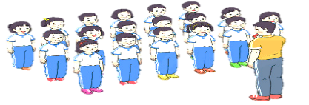
4. Xuống lớp |  |  | - HS đi theo hàng về lớp

Tiết 5 TIẾNG VIỆT (BS)
Luyện tập
I. YÊU CẦU CẦN ĐẠT
1. Kiến thức, kĩ năng
- Ôn tập và đánh giá cuối học kì 1.
- Rèn kĩ năng đọc - hiểu văn bản.
- Luyện tập về điệp từ, điệp ngữ, kết từ.
- Viết đoạn văn giới thiệu nhân vật trong một bộ phim hoạt hình.
2. Năng lực.
- Năng lực tự chủ, tự học: Tích cực học tập, tiếp thu kiến thức để thực hiện tốt nội dung bài học.
- Năng lực giải quyết vấn đề và sáng tạo: Nâng cao kĩ năng tìm hiểu danh từ, động từ, tính từ, ứng dụng vào thực tiễn.
- Năng lực giao tiếp và hợp tác: Phát triển năng lực giao tiếp trong trò chơi và hoạt động nhóm.
3. Phẩm chất.
- Phẩm chất nhân ái: Thông qua bài học, biết yêu quý bạn bè và đoàn kết trong học tập.
- Phẩm chất chăm chỉ: Có ý thức tự giác trong học tập, trò chơi và vận dụng.
- Phẩm chất trách nhiệm: Biết giữ trật tự, lắng nghe và học tập nghiêm túc.
II. ĐỒ DÙNG DẠY HỌC.
- Bài giảng Power point, các thiết bị, học liệu phụ vụ cho tiết dạy.
III. HOẠT ĐỘNG DẠY HỌC.
Hoạt động của giáo viên | Hoạt động của học sinh
1. Khởi động kết nối: (3-5’)
a. Mục tiêu:
- Tạo không khí vui vẻ, khấn khởi trước giờ học.
- Kiểm tra kiến thức đã học của học sinh ở bài trước.
b. Cách tiến hành:
- GV mở vi deo cho HS vận động  - GV nhận xét và nêu yêu cầu tiết học | - HS vận động theo nhạc  - HS lắng nghe
2. Luyện tập (28-30’)
a. Mục tiêu:
- Tìm được biện pháp điệp từ, điệp ngữ và tác dụng của việc sử dụng điệp từ, điệp ngữ trong các bài tập.
- Góp phần phát triển năng lực ngôn ngữ.
b. Cách tiến hành:
* Đọc thầm văn bản sau và trả lời câu hỏi:
CHA CON NGƯỜI ĐẮP THÀNH ĐÁ
Ở xã Cam Hoà, huyện Cam Ranh, tỉnh Khánh Hoà có một người đàn ông đã ròng rã suốt từ năm 1988 tới nay (16 năm) bới đất, nhặt đá, đắp dãy trường thành bằng đá dài gần 1 ki-lô-mét. Thật là một kì công có một không hai ở Việt Nam. Đó là chú Nguyễn Văn Trọng, năm nay 46 tuổi.
Ban đầu nhiều người thấy việc làm của chú Trọng nhặt đá đắp thành là "điên". Còn chú Trọng lại nghĩ rất đơn giản, đất vùng này đá rất nhiều, nếu không nhặt đi thì khó trồng trọt. Và chú ước ao mình sẽ biến miếng đất lóc chóc sỏi đá này thành một nương rẫy phì nhiêu như cánh đồng dưới chân núi kia. Chính vì vậy suốt ngày, kể cả những đêm trăng chú Trọng một mình cùi cũi cuốc đá gánh gồng đắp thành. Từng tí một hết ngày này tới ngày kia, chỗ đất nào nhặt sạch đá là chú trồng trọt hoa màu liền. Nhìn những vạt đất được phủ dần màu xanh, chú Trọng rất mừng nhưng thiên nhiên thật khắc nghiệt, nhặt bới hết đá nhỏ thì lòi đá lớn, có hòn to như quả bí ngô, bí đao phải vần chứ không vác được.
Với gia đình, tưởng chú chỉ nhặt đá một chút rồi lo phát rẫy trồng trọt, vợ chú Trọng nén chịu đựng đi hái cỏ tranh, quả sa nhân bán lấy gạo nuôi chồng nhưng thấy chồng say nhặt đá đắp thành quá, mùa vụ chẳng được gì, người vợ bực lắm. Có lúc không muốn làm với ông "đắp đá vá trời" này nữa, song nghĩ lại, người vợ lại càng thương chồng hơn. Đứa con trai nhỏ của chú Trọng tên Nguyễn Trọng Trí cũng ra giúp bố vác đá đắp thành.
Bây giờ, sau 16 năm vác đá đắp thành, chú Trọng đã có được một trang trại rộng 3,8 héc-ta xanh rờn hoa màu, cây trái như xoài, mận, ngô, đậu, dưa,… mùa nào thức ấy. Chú đã mua được máy công cụ làm đất, hai con bò. Tất nhiên vẫn còn khó khăn nhưng việc làm của chú Trọng thực sự làm cho mọi người kính nể vì nghị lực và sự kiên trì phi thường của mình. Suốt 16 năm qua, chú Trọng đã lập một kỉ lục có một không hai: đào vác gần 1000 tấn đá, đắp thành đá dài 800 mét, với chiều cao trung bình 1,5 mét, rộng đáy 2,5 mét, mặt thành rộng 1,5 mét.
Bước vào trang trại của chú Trọng, ấn tượng nhất vẫn là bốn phía tường thành đá dựng. Mùa này, khi mưa xuống, những dây khoai từ, khoai mỡ cùng dây đậu biếc bò xanh rờn nở hoa tím ngắt. Miền đất hồi sinh từ bàn tay con người. Một nông dân hiền lành nhưng đầy ý chí hơn người.
Lê Đức Dương)
Dựa vào bài đọc, khoanh vào đáp án đúng nhất hoặc làm theo yêu cầu:  Câu 1. Tại sao nhiều người thấy việc làm của chú Trọng nhặt đá đắp thành là “điên”?  A. Vì họ cho rằng chú là kẻ rỗi hơi.  B. Vì họ biết đó là công việc vô cùng khó khăn, nặng nhọc.  C. Vì công việc đó nằm ngoài sức tưởng tượng của họ.  Câu 2. Tại sao chú Trọng lại làm công việc này ?  C. Vì được trả lương cao.  B. Vì được khen thưởng.  C. Vì mong có đất trồng trọt.  Câu 3. Tại sao tác giả có thể viết : “Miền đất hồi sinh từ bàn tay con người.” ?  A. Bởi vì nhờ sự kiên trì nhặt đá của chú Trọng, mảnh đất sỏi đá này đã được sống lại, biến thành trang trại xanh rờn hoa màu.  B. Bởi vì miền đất khô cằn này đã được chú Trọng khôi phục lại vị trí trong bản đồ.  C. Bởi vì mảnh đất này nay đã không còn bom đạn sót lại từ thời chiến tranh.  Câu 4. Điều quan trọng nhất để giúp chú Trọng thành công là gì ?  A. Có sức khoẻ.  B. Được cả gia đình hết lòng ủng hộ.  C. Có nghị lực và sự kiên trì phi thường để theo đuổi mục đích của mình.  Câu 5. Câu nào phù hợp nhất với nội dung câu chuyện ?  A. Ai ơi đã quyết thì hành  Đã đan thì lận tròn vành mới thôi.  B. Bàn tay ta làm nên tất cả  Có sức người sỏi đá cũng thành cơm.  C. Một nghề cho chín còn hơn chín nghề.  - GV mời các nhóm trình bày.  - Mời các nhóm khác nhận xét, bổ sung.  - GV nhận xét kết luận và tuyên dương.  Câu 6: Xác định điệp từ, điệp ngữ trong đoạn thơ dưới đây và nêu tác dụng của biện pháp điệp từ, điệp ngữ đó.  “Ta làm con chim hót  Ta làm một nhành hoa  Ta nhập vào hòa ca  Một nốt trầm xao xuyến”.  Câu 2: Viết 2- 3 câu văn hoặc sáng tác 4 - 6 dòng thơ bày tỏ tình cảm về ngôi nhà em ở, trong đó có sử dụng điệp từ, điệp ngữ và kết từ  - GV mời HS trình bày.  - Mời các bạn khác nhận xét, bổ sung.  - GV nhận xét kết luận  Câu 3: Viết đoạn văn giới thiệu nhân vật trong một bộ phim hoạt hình.  * Gợi ý  - Viết mở đầu và kết thúc gây được sự chú ý đối với người đọc.  - Tập trung giới thiệu nhân vật đã lựa chọn (đặc điểm về ngoại hình, hoạt động, tính cách,… của nhân vật).  - Sử dụng những dẫn chứng minh hoạ để lời giới thiệu có sức thuyết phục và cuốn hút.  - GV mời các nhóm trình bày.  - Mời các nhóm khác nhận xét, bổ sung.  - GV nhận xét kết luận và tuyên dương. | - HS làm theo yêu cầu  - Cả lớp làm việc nhóm 2, xác định nội dung yêu cầu.  Câu 1:  C. Vì công việc đó nằm ngoài sức tưởng tượng của họ.  Câu 2:  C. Vì mong có đất trồng trọt.  Câu 3:  A. Bởi vì nhờ sự kiên trì nhặt đá của chú Trọng, mảnh đất sỏi đá này đã được sống lại, biến thành trang trại xanh rờn hoa màu.  Câu 4:  C. Có nghị lực và sự kiên trì phi thường để theo đuổi mục đích của mình.  Câu 5:  B. Bàn tay ta làm nên tất cả  Có sức người sỏi đá cũng thành cơm.  - HS làm việc nhóm 2, xác định nội dung yêu cầu.  - Điệp từ: Ta làm  Tác dụng: Nhấn mạnh giá trị của con người.  - HS đọc yêu cầu  - HS làm bài cá nhân  - HS trình bày  - HS khác nhận xét, bổ sung.  - HS lắng nghe.  - 1 HS đọc yêu cầu bài 2.  - 1 HS đọc gợi ý  - Cả lớp lắng nghe bạn đọc  - HS làm bài cá nhân  - HS thảo luận bài cùng bạn  - HS trình bày bài trước lớp  - Các bạn khác nhận xét, bổ sung.  - HS lắng nghe.
3. Củng cố dặn dò (2- 3’)
- GV đưa vài câu ca dao, tuc ngữ có sử dụng điệp từ và điệp ngữ.  - GV đặt câu hỏi  a. Nêu các từ lặp lại?  b. Nêu tác dụng của các từ đó?  - GV nhận xét tiết dạy.  - Dặn dò bài về nhà. | - HS lắng nghe.  - HS vận dụng đọc và trả lời các câu hỏi để khắc sâu kiến thức của bài  - HS lắng nghe, rút kinh nghiệm.
Điều chỉnh sau bài dạy
…………………………………………………………………………………………

Tiết 6 HOẠT ĐỘNG TRẢI NGHIỆM
Sinh hoạt theo chủ đề:
Biết ơn người thân trong gia đình
I. YÊU CẦU CẦN ĐẠT
1. Kiến thức, kĩ năng:
- HS thể hiện được lòng biết ơn với các thành viên trong gia đình bằng thái độ, lời nói, việc làm cụ thể.
2. Năng lực
- Năng lực tự chủ, tự học: Tham gia chương trình văn nghệ nghiêm túc, có hiệu quả.
- Năng lực giải quyết vấn đề và sáng tạo: Trình bày được một số tiết mục văn nghệ đặc sắc thể hiện lòng biết ơn đối với người thân.
- Năng lực giao tiếp và hợp tác: Biết chia sẻ với bạn về những việc làm cụ thể của mình để thể hiện lòng biết ơn đối với người thân của mình.
3. Phẩm chất
- Phẩm chất nhân ái: Tôn trọng, yêu quý người thân.
- Phẩm chất chăm chỉ: Có tinh thần chăm chỉ học tập tốt để làm người thân vui lòng.
- Phẩm chất trách nhiệm: Có ý thức nghiêm túc khi tham gia chương rình văn nghệ, nhắc nhở bạn nêu cao tinh thần trách nhiệm của bản thân để thực hiện tốt chương trình.
II. ĐỒ DÙNG DẠY HỌC
- Trong lớp học, bàn ghế kê theo dãy hoặc theo nhóm.

1. GV: Tư liệu về lòng biết ơn những người thân trong gia đình.

- Các cách thể hiện lòng biết ơn những người thân trong gia đình.

2. HS: Các tấm bìa trắng dùng để ghi những việc dự định làm để bày tỏ lòng biết ơn với những người thân trong gia đình.

III. CÁC HOẠT ĐỘNG DẠY HỌC
Hoạt động của GV | Hoạt động của HS
1. Khởi động, kết nối: (3- 5’)
a. Mục tiêu:
-Tạo cảm giác vui tươi, dẫn dắt, gợi mở HS bước vào hoạt động khám phá chủ đề.
b. Tổ chức hoạt động.
- GV mở bài hát thương “Ba ngọn nến lung linh” (Sáng tác Ngọc Lễ)  - Nội dung bài hát thể hiện điều gì?  - Mỗi ngọn nến trong bài hát được ví với ai?  - …  Dẫn dắt vào chủ đề: Các em ạ, gia đình là nơi những người có quan hệ gần gũi hoặc có cùng huyết thống chung sống dưới một mái nhà, cùng nhau làm ăn, phát triển dựa trên nền tảng yêu thương và đùm bọc nhau.  Vì vậy chúng ta cần phải có nhiều việc làm, hành động thể hiện sự tôn trọng, kính yêu của mình đối với người thân trong gia đình. |  |  |  | - HS lắng nghe bài hát và cùng trao đổi nội dung bài hát.  - Bài hát thể hiện tình cảm của gia đình như ba ngọn nến.  - Ba là cây nến vàng, mẹ là cây nến xanh, con là cây nến hồng.  - HS lắng nghe.
2. Hoạt động khám phá – Trải nghiệm chủ đề: (13-15’)
a. Mục tiêu: Học sinh chia sẻ được về lòng biết ơn với người thân trong gia đình.
b. Tổ chức hoạt động.
Hoạt động 1: Chia sẻ về lòng biết ơn của em với người thân.  - GV giao nhiệm vụ cho HS làm việc nhóm:  + Kể về những điều tốt đẹp mà người thân trong gia đình mang lại cho em.  + Nêu nhũng thái độ, lời nói, việc làm của em để thể hiện lòng biết ơn với người thân.  - GV Kết luận: Những người thân trong gia đình luôn yêu thương, quan tâm, chăm sóc, dành cho các em những điều tốt đẹp nhất. Chúng ta cần biết ơn người thân và thể hiện lòng biết ơn ấy bằng những thái độ, lời nói, việc làm cụ thể, thiết thực trong cuộc sống hằng ngày. |  | - HS thảo luận nhóm, cùng nhau trao đổi và chia sẻ những điều tốt đẹp cảu người thân dành cho mình và thái độ, việc làm của mình thể hiện lòng biêt ơn đối với ngườ thân.  - Đại diện các nhóm trình bày.  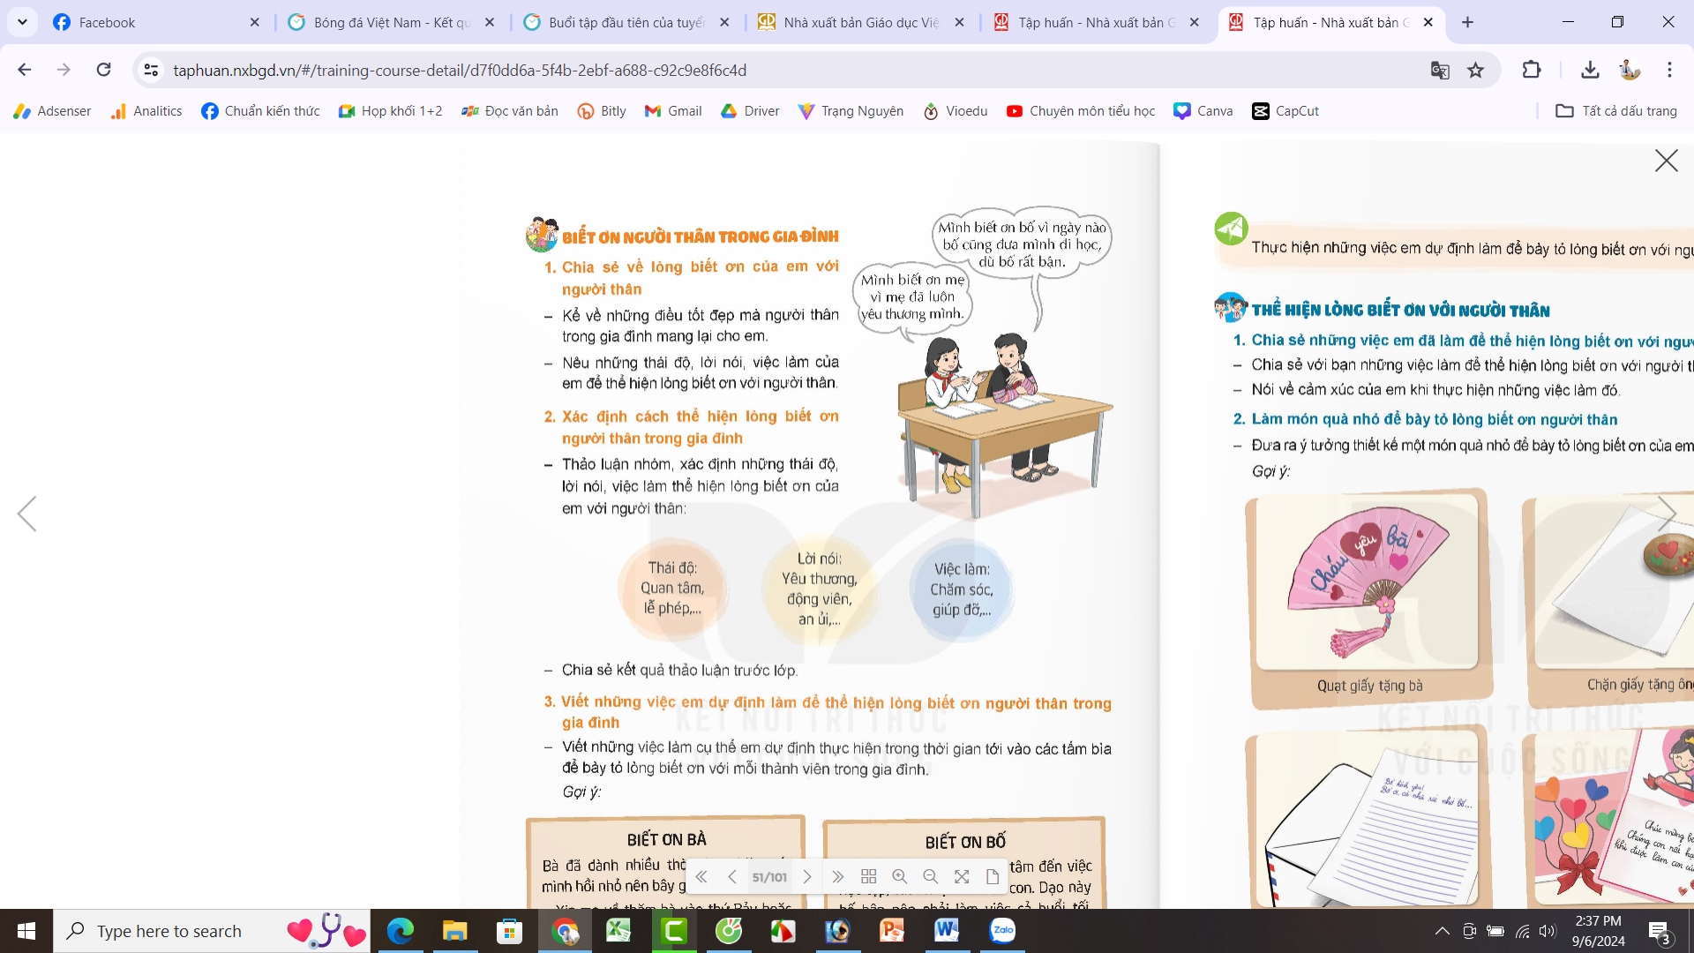
3. Hoạt động luyện tập: (13-15’)
a. Mục tiêu: Học sinh xá định được những cách thể hiện lòng biết ơn những người thân trong gia đình.
b. Tổ chức hoạt động.
Hoạt động 2: Xác định cách thể hiện lòng biết ơn người thân trong gia đình.  - GV cho HS thảo luận nhóm, và ghi ra tờ giấy khổ lớn những thái độ, lời nói, việc làm thể hiện lòng biết ơn với người thân trong gia đình.  - GV mời các nhóm trưng bày kết quả.  - GV mời các nhóm nhận xét, bổ sung cho nhau.  - GV kết luận: Có nhiều cách để thể hiện lòng biết ơn với những người thân trong gia đình:  + Quan lời nói: yêu thương, động viên, an ủi, chúc mừng,…  + Qua thái độ: quan tâm, chia sẻ, gần gũi, vui vẻ,…  + Qua việc làm: chào hỏi, chúc mừng, gửi thiệp mừng, tặng quà nhân dịp sinh nhật, lễ tết,…hoặc những dịp đặc biệt, |  |  | - HS thảo luận nhóm, cùng nhau nghiên cứu và ghi ra tờ giấy A0 những thái độ, lời nói, việc làm thể hiện lòng biết ơn với người thân trong gia đình.  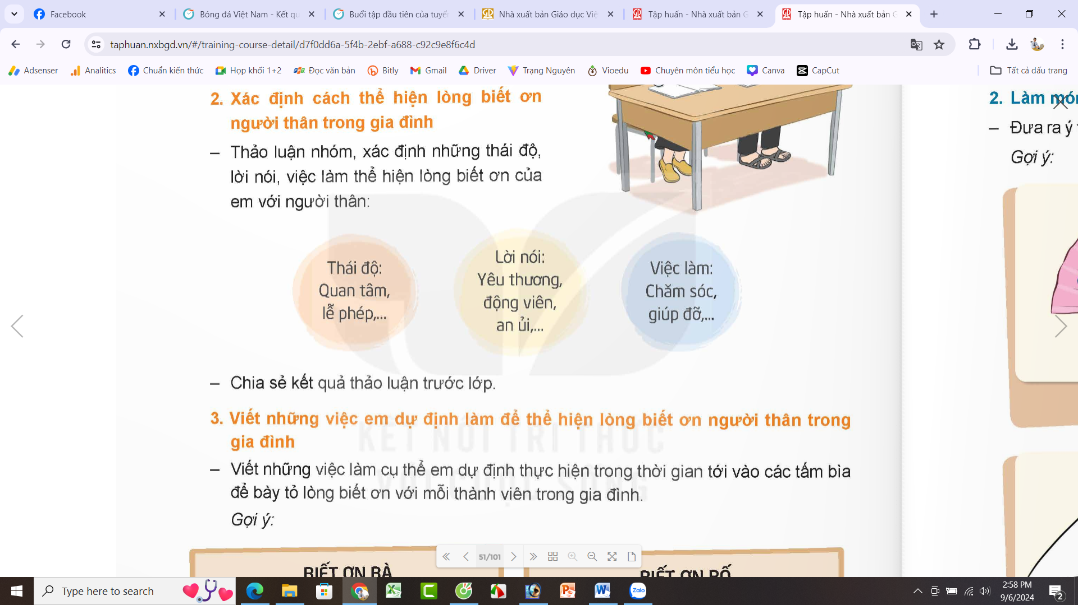  - Các nhóm trưng bày KQ thảo luận.  - Các nhóm lắng nghe, bổ sung ý kiến.  - HS lắng nghe, rút kinh nghiệm.
4. Vận dụng trải nghiệm: (3- 5’)
a. Mục tiêu:
- Củng cố những kiến thức đã học trong tiết học để học sinh khắc sâu nội dung.
- HS viết ra được những việc làm cu thể sẽ thực hiện trong thời gian tới để bày tỏ lòng biết ơn đối với mỗi thành viên trong gia đình.
- Tạo không khí vui vẻ, hào hứng, lưu luyến sau khi học sinh bài học.
b. Cách tiến hành:
- GV giao nhiêm vụ cho học sinh làm việc cá nhân:  + Suy nghĩ và viết ra các tấm bìa những việc làm cụ thể sẽ thực hiện trong thời gian tới để bày tỏ lòng biết ơn với mỗi thành viên trong gia đình.  + Cần ghi những việc làm cụ thể, phù hợp với khả năng của mình và sở thích của người thân.  - GV yêu cầu HS dán kết quả lên bảng theo nhóm.  - GV mời một số HS chia sẻ suy nghĩ của mình trước lớp.  - GV nhận xét, tuyên dương, đặc biệt là những em có những suy nghĩ tốt, những việc làm sáng tạo, phù hợp với bản thân và người thân. |  | - HS lắng nghe nhiệm vụ, chuẩn bị giấy (bìa), bút.  Tiến hành làm việc các nhân suy nghĩ và thực hiện theo yêu cầu của giáo viên.  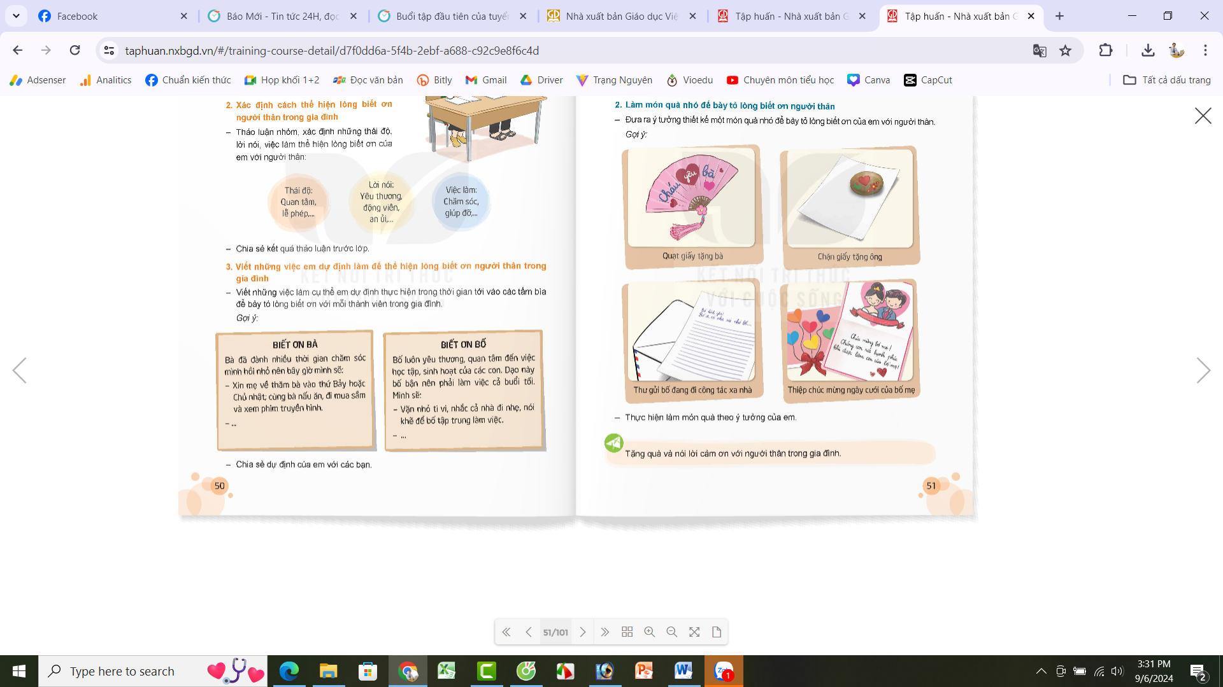  - Dán kết quả lên bảng theo nhóm.  - Một số HS chia sẻ suy nghĩ của mình trước lớp.
* Điều chỉnh sau bài dạy
…………………………………………………………………………………………

Thứ Năm ngày 08 tháng 01 năm 2025
Tiết 1 TOÁN
Bài 35: Ôn tập chung (T.3)
I. YÊU CẦU CẦN ĐẠT
1. Kiến thức, kĩ năng:
Ôn tập, hệ thống các kiến thức của học kì 1 về:
- Phân số thập phân, hỗn số, số thập phân (nhận biết, đọc, viết số; thứ tự, so sánh số).
- Phép cộng, trừ phân số (mẫu số này không chia hết mẫu số kia); phép cộng, trừ, nhân, chia số thập phân.
- Chu vi, diện tích hình tam giác, hình thang, hình tròn,...
- HS có cơ hội phát triển năng lực lập luận, tư duy toán học và năng lực giao tiếp toán học.
2. Năng lực
- Năng lực tự chủ, tự học: Chủ động tích cực tìm hiểu phép cộng, trừ, nhân, chia với số tự nhiên đã học ở lớp triệu.
- Năng lực giải quyết vấn đề và sáng tạo: Biết vận dụng được phép cộng, trừ, nhân, chia với số tự nhiên đã học ở lớp triệu để giải quyết một số tình huống thực tế.
- Năng lực giao tiếp và hợp tác: Có thói quen trao đổi, thảo luận cùng nhau hoàn thành nhiệm vụ dưới sự hướng dẫn của giáo viên.
3. Phẩm chất.
- Phẩm chất chăm chỉ: Ham học hỏi tìm tòi để hoàn thành tốt nội dung học tập.
- Phẩm chất trách nhiệm: Có ý thức trách nhiệm với lớp, tôn trọng tập thể.
II. ĐỒ DÙNG DẠY HỌC
- TV, MT, SGK và các thiết bị, học liệu và đồ dùng phục vụ cho tiết dạy.
III. CÁC HOẠT ĐỘNG DẠY HỌC
Hoạt động của giáo viên |  | Hoạt động của học sinh
1. Khởi động, kết nối: (3- 5’)
a. Mục tiêu:
- Tạo không khí vui vẻ, phấn khởi trước giờ học.
- Thông qua khởi động, giáo viên dẫn dắt bài mới hấp dẫn để thu hút HS tập trung.
b. Cách tiến hành:
- GV giới thiệu video về nhà toán học hiếm hoi thời phong kiến của Việt Nam: Lương Thế Vinh.  - GV động viên HS tích cực, chăm chỉ hoạc toán để noi gương thần đồng Lương Thế Vinh.  - Dẫn dắt vào bài mới. |  | - HS quan sát video về Lương Thế Vinh.
2. Hoạt động thực hành: (28-30’)
a. Mục tiêu: HS vận dụng được việc thực hiện các phép tính cộng, trừ, nhân, chia, với số tự nhiên, các tính chất của phép tính để giải quyết một số tình huống thực tế.
b. Cách tiến hành:
Bài 1. Chọn câu trả lời đúng.  Cho HS trả lời thông qua trò chơi “Ai nhanh? Ai đúng?” bằng bảng con.  a) Số gồm: Ba mươi lăm đơn vị, hai phần mười, không phần trăm, sáu phần nghìn viết là:  A. 35,26 B. 35,026 C. 35,206 D. 35,260  b) Chữ số 8 trong số thập phân nào dưới đây ở hàng phần trăm?  A. 38,025 B. 30,812 C. 32,081 D. 12,308  - GV yêu cầu HS nhắc lại các hàng của số thập phân.  - GV nhận xét, tuyên dương HS trả lời đúng. | - 1 HS đọc yêu cầu bài 1.  - 1 HS chơi trò chơi:  a. C  b. C  - HS lắng nghe, sửa sai (nếu có).
Bài 2. Chọn câu trả lời đúng  GV thực hiện như bài tập 1.  a) Số thích hợp với dấu “?” của 1 052 ha = ? km²  A. 0,1052 B. 1,052 C. 10,52 D. 105,2  b) Diện tích các miếng bìa được ghi như hình vẽ dưới đây.  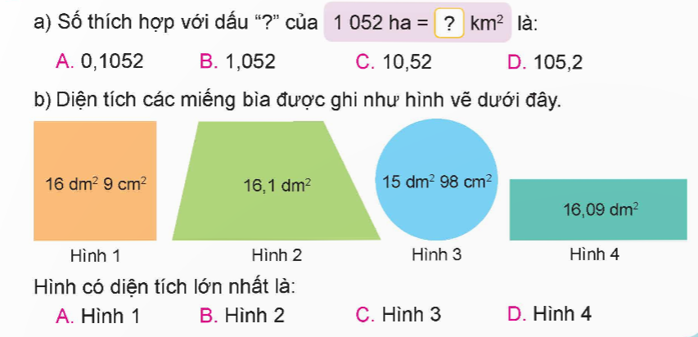  Hình có diện tích lớn nhất là:  A. Hình 1 B. Hình 2 C. Hình 3 D. Hình 4  - GV mời 1 HS đọc yêu cầu bài 1.  - GV yêu cầu HS giải thích việc chọn đáp án đúng.  - GV nhận xét, tuyên dương. | a) C  b) B  - HS lắng nghe, sửa sai (nếu có).
Bài 3. Cho hình thang vuông ABCD có đát lớn hơn đáy bé 40 cm, chiều cao bằng trung bình cộng của hai đáy và bằng 80 cm. Đoạn thẳng BE vuông góc với CD chia hình thang thành hình chữ nhật ABED và hình tam giác BCE. Tính:  a) Diện tích hình tam giác BCE.  b) Chu vi hình chữ nhật ABED. 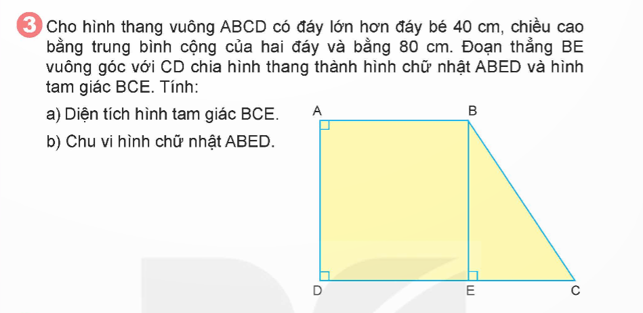  - GV mời 1 HS đọc yêu cầu bài.  - GV yêu cầu HS làm việc nhóm. Nêu cách tính diện tích tam giác BCE và chu vi hình chữ nhật ABED.  - GV mời đại diện các nhóm trả lời.  - GV mời các nhóm khác nhận xét, bổ sung.  - GV nhận xét, tuyên dương. | - 1 HS đọc yêu cầu bài, cả lớp lắng nghe.  - HS làm việc nhóm. Nêu cách tính trung bình: Muốn tính diện tích tam giác BCE và chu vi hình chữ nhật ABED.  Bài giải  a) Đáy lớn hơn đáy bé 40 cm, do đó CE = 40 cm.  Diện tích hình tam giác BCE là:  40 x 80 : 2 = 1 600 (cm²)  b) Tổng hai đáy hình thang là:  80 x 2 = 160 (cm)  Độ dài đáy bé AB là:  (160 - 40): 2 = 60 (cm)  Chu vi hình chữ nhật ABED là:  (80 + 60) x 2 = 280 (cm)  Đáp số: a) 1 600 cm²; b) 280 cm.
Bài 4. Tính giá trị biểu thức  a) (64,2 - 36,6) : 2 + 13,15  b) 12,5 x 3,6 + 12,5 x 2,4  - GV mời 1 HS đọc yêu cầu bài.  - GV yêu cầu HS làm việc chung cả lớp. Nêu cách tính giá trị biểu thức ở bài tập a và b.  - GV lưu ý ở bài b, có những cách tính nào, lựa chọn cách nào thuận tiện hơn?  - GV mời HS trả lời.  - GV mời HS khác nhận xét, bổ sung.  - GV nhận xét, tuyên dương. | - 1 HS đọc yêu cầu bài 1, cả lớp lắng nghe.  - HS làm việc chung. Nêu cách tính giá trị biểu thức  + Bài a: thực hiện thứ tự: Trong ngoặc, phép chia, phép cộng  + Bài b: Thực hiện theo tính chất phân phối của phép nhân đối với phép cộng. Hoặc tính theo thứ tự nhân chia trước, cộng trừ sau:  a) (64,2 - 36,6): 1,2 + 13,15  = 27,6 :1,2 + 13,15  = 23 + 13,15  = 36,15.  - 12,5 x 3,6 + 12,5 x 2,4  = 12,5 x (3,6 + 2,4)  = 12,5 x 6  = 75.  - HS trả lời cách tính và kết quả.  - HS khác nhận xét, bổ sung.  - HS lắng nghe sửa sai (nếu có).
4. Vận dụng trải nghiệm: (3- 5’)
a. Mục tiêu:
- Củng cố những kiến thức đã học trong tiết học để học sinh khắc sâu nội dung.
- Vận dụng kiến thức đã học vào thực tiễn. Qua đó HS có cơ hội phát triển năng lực lập luận, tư duy toán học và năng lực giao tiếp toán học.
- Tạo không khí vui vẻ, hào hứng, lưu luyến sau khi học sinh bài học.
b. Cách tiến hành:
Bài 5. Rô-bốt đã vẽ hình thang ABCD và hình tròn tâm O như hình vẽ.  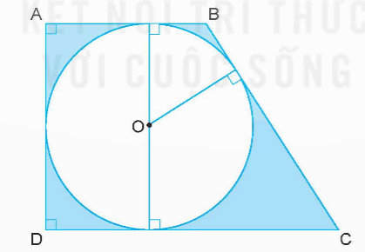  Biết AB = 16 cm, CD = 28 cm, AD = $\frac{5}{7}$ CD. Tính:  a) Chu vi hình tròn.  b) Diện tích phần đã tô màu.  - GV mời 1 HS đọc yêu cầu bài 5.  - GV cùng HS tìm hiểu bài toán.  - GV yêu cầu HS làm bài tập vào vở.  - GV thu bài, chấm và đánh giá kết quả, tuyên dương.  - GV nhận xét tiết học.  - Dặn dò bài về nhà. |  | - GV mời 1 HS đọc yêu cầu bài 5. Cả lớp lắng nghe.  - HS tìm hiểu yêu cầu bài toán:  - HS làm bài tập vào vở.  Bài giải  a) Độ dài đoạn AD là:  28 x $\frac{5}{7}$= 20 (cm)  Chu vi hình tròn là:  3,14 x 20 = 62,8 (cm)  b) Bán kính hình tròn là:  20 : 2 = 10 (cm)  Diện tích hình tròn là:  3,14 x 10 x 10 = 314 (cm²)  Diện tích hình thang là:  (28+ 16) x 20 x 1 = 440 (cm²)  Diện tích phần tô màu là:  440-314= 126 (cm²)  Đáp số: a) 62,8 cm; b) 126 cm²  - HS lắng nghe, sửa sai (nếu có).
* Điều chỉnh sau bài dạy
…………………………………………………………………………………………

Tiết 2 TIẾNG VIỆT
Kiểm tra định kỳ cuối kì I (Đọc - T.6)
ĐỀ KIỂM TRA
A. KIỂM TRA ĐỌC
Phần I: Đọc thành tiếng: (3 điểm)
Học sinh bốc thăm đọc 1 trong 5 bài sau và trả lời câu hỏi:
1. Bài đọc Mùa vừng
Mùa thu dịu dàng dắt kí ức của tôi quay về với nỗi nhớ đồng quê – nhớ những cánh đồng nhuộm vàng màu vùng chín.
Khi đàn sẻ nâu tíu tít chở nắng về, ấy là lúc vừng đến mùa thu hoạch. Lúc này, trông ra chân trời bừng ánh ban mai, cả cánh đồng vùng như một tấm giấy kim tuyến lớn, tươi vàng, lấp lánh. Trên đồng, các bà, các mẹ đang cần mẫn gặt vừng. Màu áo bà ba nâu sơn, màu nón trắng nhấp nhô theo từng đợt sóng vùng gợn nhẹ như tạo điểm nhấn cho bức tranh ngày mùa ấn tượng.

Theo Phan Đức Lộc (Nguồn Sách Chân trời sáng tạo Tiếng Việt 5-Tập 1)
Câu hỏi: Điều gì dắt kí ức của tác giả quay về với nỗi nhớ đồng quê?
2. Bài: Mặn mòi vị muối Bạc Liêu
Bạc Liêu đẹp nhất từ tháng Mười hai đến tháng Tư năm sau, khi từng cánh đồng trở nên sinh động và rộn vui cùng diêm dân tất bật vào vụ thu hoạch muối.
Vào dịp tháng Ba, tháng Tư là lúc thu hoạch rộ nhất, diêm dân bắt đầu làm việc từ ba giờ sáng để tránh cái nắng chói chang đầu mùa khô. Những bóng đèn lập loè trong màn sương, trong không gian bao la trải dài nối tiếp nhau của những ô ruộng muối. Tiếng bước chân, tiếng gọi nhau í ới xen lẫn tiếng cười đùa của diêm dân làm muối đêm. Tiếng những chiếc cào gỗ cà xuống mặt ruộng sột soạt, những người đàn ông khoẻ mạnh nhất đang dồn muối thành đống, những cánh muối nở hoa trong đêm.
Theo Khánh Phan

(Nguồn Sách Chân trời sáng tạo Tiếng Việt 5-Tập 1)
Câu hỏi: Vì sao nói Bạc Liêu đẹp nhất từ tháng Mười hai đến tháng Tư năm sau?
3. Bài: Rừng xuân
Rừng hôm nay như một ngày hội của màu xanh, màu xanh với nhiều sắc độ đậm nhạt, dày mỏng khác nhau. Những mầm cây bụ bẫm còn đang ở màu nâu hồng chưa có đủ chất diệp lục để chuyển sang màu xanh. Những lá cời non mới thoáng một chút xanh vừa ra khỏi màu nâu vàng. Những lá sưa mỏng tang và xanh rờn như một thứ lụa xanh màu ngọc thạch với những chùm hoa li ti và trắng như những hạt mưa bay. Những chiếc lá ngoã non to như cái quạt lọc ánh sáng xanh mờ mờ. Tất cả những sắc xanh non tơ ấy in trên nền xanh sẫm đậm đặc của những tán lá già, của những cây quéo, cây vải, cây dâu da, cây đa, cây chùm bao...
Theo Ngô Quân Miện

(Nguồn Sách Chân trời sáng tạo Tiếng Việt 5-Tập 1)
Câu hỏi: Mỗi loại lá cây đóng góp gì cho "ngày hội của màu xanh”
4. Bài: Lễ hội đèn lồng nổi
Lễ hội đèn lồng nổi tại Ha-oai được tổ chức lần đầu tiên vào năm 1999. Theo bà Sin-xô l-tô – người khởi xướng lễ hội - ánh sáng từ đèn lồng tượng trưng cho trí tuệ, nước tượng trưng cho tình yêu. Vì vậy, thả đèn lồng lên dòng nước là thể hiện hi vọng một thế giới tươi sáng hơn.
Lễ hội được bắt đầu với tiếng thổi pũ (một loại vỏ ốc biển của Ha-oai). Đặc sắc nhất lễ hội là nghi thức thả sáu chiếc đèn lồng chính mang lời cầu nguyện đến những nạn nhân của chiến tranh, những người gặp thiên tai, nạn đói hay bệnh tật. Lời cầu nguyện còn dành cho những loài động, thực vật có nguy cơ tuyệt chủng. Những chiếc đèn lồng toả sáng trên mặt nước cũng mang theo hi vọng sức khoẻ và bình an cho mọi người.
Ngân Hương tổng hợp
(Nguồn Sách Chân trời sáng tạo, Tiếng Việt 5-Tập 2)
+ Câu hỏi: Đoạn đầu giới thiệu những thông tin gì về lễ hội đèn lồng nổi tại Ha-oai?
5. Bài: Miền đất xanh
Khe Sanh có nhiều hồ, đầm tự nhiên, nước trong xanh, đồi thông reo vi vút. Buổi sáng, sương mù bay lăng đăng quấn quanh những vườn cà phê trĩu hạt, những núi đồi trùng điệp. Buổi trưa nắng chói chang, hai chàng thanh niên dân tộc Vân Kiều vui vẻ trò chuyện cùng chúng tôi. Hai anh là những chủ nhân của rừng chuối xanh bạt ngàn xung quanh cứ điểm Làng Vây. Kể từ khi tiếng súng lặng yên trên vùng đất này, Khe Sanh đang xanh trở lại.
Theo Trần Hoài
(Nguồn Sách Chân trời sáng tạo, Tiếng Việt 5-Tập 2)
Câu hỏi: Trong đoạn văn đầu, vẻ đẹp của Khe Sanh được tả bằng những từ ngữ, hình ảnh nào?
6. Bài: Chuyện một người thầy
Ngày khai giảng, cả lớp chỉ có một hộp phấn và một quyển sách vỡ lòng. Thầy viết lên bảng, tiếng trẻ con đọc vang khắp bản, người lớn cũng tò mò kéo đến xem. Những buổi học đầu tiên chưa có giấy bút, các em tập viết vào tàu lá chuối bằng những chiếc bút gỗ tự tạo. Thầy nhặt bưởi rừng về làm bóng cho các em chơi, dạy các em múa hát, diễn kịch, tổ chức cho các em làm nương, bán thóc lấy tiền mua sắm đồ dùng.
Theo Đỗ Doãn Hoàng
(Nguồn Sách Cánh diều Tiếng Việt 5-Tập 1)
- Câu hỏi: Thầy Bôn gặp những khó khăn gì ở nơi dạy học?
7. Bài: Lớp trưởng lớp tôi.
Vân được bầu làm lớp trưởng. Cuối giờ học, tụi con trai chúng tôi kéo nhau ra một góc bình luận sôi nổi. Lâm "Voi" nói to tướng lên:
- Lớp trưởng gì mà vừa gầy vừa thấp bé, chẳng có dáng tí nào!
Quốc "Lém" lên tiếng:
- Lớp trưởng phải nhanh nhảu cái Vân thì cạy răng chẳng nói nửa lời.
Riêng tôi, tôi quan niệm lớp trưởng phải học giỏi. Vân chỉ được cách chăm chỉ chứ chẳng học hơn tôi.
Theo Lương Tố Nga
(Nguồn Sách Cánh diều Tiếng Việt 5-Tập 1)
- Câu hỏi: Vì sao Vân được bầu làm lớp trưởng một số bạn cảm thấy không tin tưởng?
8. Bài: Tình bạn
Hè năm nay, Nam được về quê chơi. Nam quen An qua mục " Góc sáng tạo" của báo Thiếu niên Tiền Phong hồi năm ngoái. Khi ấy, cả hai đứa đều tham gia thi ý tưởng về chủ đề "Em yêu môi trường quê em". Chẳng hiểu thế nào mà một đứa ở đồng rừng, một đứa ở ven biển lại có ý tưởng thả bèo trên các ao hồ bị ô nhiễm, bèo sẽ lọc được cặn bẩn trong nước, tạo ra một mặt bể xanh, bảo vệ các loài thủy sinh trong ao hồ không bị chết vì nắng nóng.
Theo Phạm Vân Anh
(Nguồn Sách Cánh diều Tiếng Việt 5-Tập 1)
- Câu hỏi: Nam và Vân trở thành bạn của nhau trong hoàn cảnh nào?
9. Bài : Cây phượng xóm Đông
Tối thứ 7, trăng sáng vằng vặc. Như thường lệ, lũ trẻ xóm Đông tụ tập ở một góc phượng đầu xóm để nô đùa. Bỗng, Hùng xuất hiện, giọng hớt hải: " Nguy rồi! Các cậu ơi! Cây phường này sẽ bị chặt để xã mở rộng đường. Chú Tâm nói với bố tớ như vậy!"
Cây phượng đã có từ lâu rồi, gốc cây xù xì cảnh lá xanh xum xuê, rợp mát cả một vùng, bọn con trai chơi gọi chọi gà bằng hoa phượng, lũ con gái chơi truyền nhảy dây, chơi ô ăn quan ở dưới gốc phượng.
Theo Phạm Thị Bích Hường
(Nguồn Sách Cánh diều Tiếng Việt 5-Tập 1)
- Câu hỏi: Các bạn nhỏ xóm Đông lo lắng điều gì?
10. Bài: Cô giáo em
Mỗi năm em lên một lớp và được học một cô hoặc một thầy giáo mới. Riêng hai năm cuối cấp, em được học cô Hằng.
Cô có dáng người thanh thanh, nước da trắng hồng. Mái tóc cô đen mượt, óng ả, buông xuống ngang lưng. Đôi mắt cô mở to dưới cặp lông mày thanh, mịn. Đôi mắt ấy mỗi lần nhìn chúng em vừa bao dung vừa trìu mến.
Cô giảng bài rành rọt, hấp dẫn. Giọng cô nhỏ nhẹ, nét mặt vui tươi.
(Theo Trần Lưu Phương)
(Nguồn Sách Cánh diều Tiếng Việt 5-Tập 1)
- Câu hỏi: Bạn nhỏ được học cô Hằng năm học nào?
Phần II: Đọc hiểu: (7 điểm):
Đọc câu chuyện dưới đây:
NGÀY HẠNH PHÚC
Hôm nay, trường tôi tổ chức ngày hội “Mẹ và con”. Trong ngày này, các con sẽ cùng mẹ tham gia nhiều hoạt động ý nghĩa ở trường. Tôi đứng ngắm sân trường nhộn nhịp như một lễ hội với các gian hàng, các trò chơi và sân khấu biểu diễn nghệ thuật. Một nỗi buồn len nhẹ vào trái tim tôi.
Mẹ mất từ khi anh em tôi còn nhỏ. Bố vừa làm cha vừa làm mẹ, nuôi chúng tôi khôn lớn. Mỗi sáng, bố thức dậy trước cả nhà để chuẩn bị sách vở, quần áo rồi đưa chúng tôi đến trường. Công việc rất vất vả, vậy mà bố vẫn luôn cố gắng dành thời gian để nghe tôi kể chuyện ở trường. Dù không có mẹ, anh em tôi vẫn hạnh phúc đủ đầy trong tình yêu thương của bố.
Đang suy nghĩ, tôi bỗng thấy phía xa, một bóng dáng cao lớn quen thuộc. Bố tôi mặc một bộ đầm nữ màu xanh lá và đội chiếc mũ rộng vành. “Con yêu! Mẹ của con đã ở đây!” – Bố cười lớn, tiến về phía tôi. Ôi! Tôi không thể tin vào mắt mình! Sau vài phút sửng sốt, tôi chạy lại, ôm chầm lấy bố: “Bố đẹp quá, bố ơi!”.
Dường như một vài ánh mắt ngạc nhiên, nhưng mọi người nhanh chóng hiểu chuyện. Với khiếu nói chuyện hài hước, bố khiến tất cả mọi người đều vây quanh. Nhiều bạn bày tỏ sự ngưỡng mộ trước ý tưởng độc đáo của bố. Chúng tôi cười đùa và chạy nhảy khắp nơi, cảm nhận tình yêu thương tràn ngập. Các bạn mời bố con tôi tham gia thi trò chơi nhóm đôi mẹ – con. Một bác chụp ảnh cho bố con tôi và nói: “Đây là tình yêu thật sự!”.
Ngày hội kết thúc, bố và tôi bước ra khỏi cổng trường trong những ánh mắt ngưỡng mộ. Bố - người hùng đã không chỉ chiếm được trái tim của tôi, mà còn của mọi người xung quanh. Tôi tự hào về bố. Đó là một ngày hạnh phúc mà tôi sẽ không bao giờ quên.
Theo Mai Hiền
Dựa vào nội dung bài đọc, khoanh vào chữ cái trước ý trả lời đúng hoặc làm theo yêu cầu.
Câu 1. (M1- 0,5 điểm) Trước cổng trường tổ chức ngày hội gì?
A. Tổ chức ngày hội “ Thi trò chơi nhóm đôi mẹ - con.”
B. Tổ chức ngày hội “Nói chuyện hài hước”.
C. Tổ chức ngày hội “Mẹ và con”.
D. Tổ chức ngày hội “Vui chơi”.
Câu 2: (M1- 0,5 điểm) Bố đã làm những việc gì để thể hiện tình yêu thương với các con?
A. Mua nhiều quà khi trở về sau những chuyến đi xa
B. Dậy sớm đi chợ nấu bữa sang thật ngon.
C. Biểu diễn cho các con xem tiết mục nghệ thuật.
D. Đóng giả một người phụ nữ đến trường tham gia ngày hội cùng bạn nhỏ.
Câu 3: (M1- 0,5 điểm) Bố đã gây ấn tượng tốt với mọi người bằng cách nào?
A. Khoe trang phục kì lạ với các bà mẹ khác.
B. Bộc lộ khiếu hài hước và khả năng giao tiếp
C. Chiến thắng tất cả các trò chơi trong lễ hội.
D. Chia sẻ các kinh nghiệm nuôi dạy con cái.
Câu 4: (M1- 0,5 điểm) Thông điệp chính của câu chuyện là gì?
A. Tình yêu thương gia đình vượt qua mọi rào cản.
B. Mọi người nên mặc đẹp khi đi dự tiệc, những nơi sang trọng.
C. Trò chơi giải trí quan trọng với mọi người, giúp chúng ta vui vẻ và thoải mái.
D. Tình yêu thương, sự quan tâm, chia sẻ là chìa khóa để mang đến hạnh phúc cho những người thân yêu.
Câu 5: (M1- 0,5 điểm) Đánh dấu x vào ô trống trước câu trả lời đúng.
Những lí do dẫn đến một nỗi buồn len nhẹ vào trái tim tôi.
A. Mẹ mất từ khi anh em tôi còn nhỏ.
B. Với khiếu nói chuyện hài hước, bố khiến tất cả mọi người đều vây quanh.
C. Bố vất vả vừa làm cha vừa làm mẹ, nuôi chúng tôi khôn lớn.
D. Các bạn mời bố con tôi tham gia thi trò chơi nhóm đôi mẹ – con.
Câu 6. (M2- 0,5 điểm) Nhân vật tôi tự hào về bố vì:
A. Bố vừa làm cha, vừa làm mẹ. Dù không có mẹ, anh em tôi vẫn hạnh phúc đủ đầy trong tình yêu thương của bố.
B. Mỗi sáng, bố thức dậy trước cả nhà để chuẩn bị sách vở, quần áo rồi đưa chúng tôi đến trường.
C. Bố luôn vất vả.
Câu 7: (M2- 1 điểm) Bài đọc giúp em hiểu điều gì? Hãy viết lại câu trả lời của em.
……………………………………………………………………………………
Câu 8: (M3- 1 điểm) Em hãy viết lại cảm xúc của em về bố hoặc mẹ của mình.
……………………………………………………………………………………
……………………………………………………………………………………
Câu 9: (M1- 0,5 điểm) Điền cặp kết từ thích hợp vào chỗ trống trong các câu sau:
........... không có mẹ ..................anh em tôi vẫn hạnh phúc đủ đầy trong tình yêu thương của bố.
A. Vì – nên B. Không những - mà còn C. Mặc dù - nhưng
Câu 10: (M1- 0,5 điểm). Đặt câu có sử dụng đại từ, gạch chân dưới đại từ đã sử dụng.
……………………………………………………………………………………
……………………………………………………………………………………
Câu 11: (M2- 1 điểm) Viết một đến 2 câu văn có sử dụng một từ mắt mang nghĩa gốc và một từ mắt mang nghĩa chuyển
……………………………………………………………………………………
……………………………………………………………………………………

ĐÁP ÁN VÀ BIỂU ĐIỂM
A. KIỂM TRA ĐỌC (10 điểm)

Phần I: Đọc thành tiếng (3,0 điểm)

* Bài đọc:
- Giáo viên phát phiếu cho học sinh chuẩn bị trước 3 phút. Sau đó, gọi học sinh bốc thăm chọn bài, giáo viên đưa phiếu của mình yêu cầu học sinh đọc trong thời gian 1 phút.
- Giáo viên dùng phiếu học sinh để ghi kết quả đánh giá. Tiếng nào học sinh đọc sai, giáo viên gạch chéo (/), cuối cùng tổng hợp lại để tính điểm.
- Nội dung chấm cụ thể như sau:
* Cách cho điểm: (Theo bảng sau)
Nội dung  đánh giá đọc thành tiếng | Yêu cầu | Điểm tối đa  (3,0 điểm)
1. Tư thế và cách đọc | - Tư thế tự nhiên, tự tin. | 0,5 điểm
1. Tư thế và cách đọc | - Đọc diễn cảm tốt, phù hợp nội dung và văn phong. | 0,5 điểm
2. Đọc đúng âm, vần, từ | - Đọc đúng từ, phát âm rõ. | 0,5 điểm
2. Đọc đúng âm, vần, từ | - Thể hiện cảm xúc qua nhấn nhá từ ngữ. | 0,5 điểm
3. Tốc độ đọc(tiếng/phút) | - 90 – 100 tiếng/phút. | 0,5 điểm
4. Ngắt hơi, ngắt nhịp | - Ngắt nghỉ đúng văn phong khác nhau. | 0,5 điểm
4. Ngắt hơi, ngắt nhịp | - Nhấn nhá tự nhiên theo ngữ cảnh. | 0,5 điểm
5. Đọc diễn cảm | - Đọc diễn cảm thành thạo, thể hiện tốt sắc thái nội dung. | 0,5 điểm
6. Trả lời câu hỏi nội dung bài đọc | - Trả lời rõ ràng, phân tích sâu nội dung. | 0,5 điểm
6. Trả lời câu hỏi nội dung bài đọc | - Ghi chú chi tiết và có lập luận. | 0,5 điểm
* Trả lời câu hỏi
1. Bài đọc: Mùa vừng
Câu hỏi: Điều gì dắt kí ức của tác giả quay về với nỗi nhớ đồng quê?
Trả lời: Mùa thu dịu dàng dắt kí ức của tác giả quay về với nỗi nhớ đồng quê.
2. Bài: Mặn mòi vị muối Bạc Liêu
Câu hỏi: Vì sao nói Bạc Liêu đẹp nhất từ tháng Mười hai đến tháng Tư năm sau?
Trả lời: Bạc Liêu đẹp nhất từ tháng Mười hai đến tháng Tư năm sau vì từng cánh đồng trở nên sinh động và rộn vui cùng diêm dân tất bật vào vụ thu hoạch muối.
3. Bài: Rừng xuân
Câu hỏi: Mỗi loại lá cây đóng góp gì cho "ngày hội của màu xanh”
Trả lời:
- Lá cời non mới thoáng một chút xanh vừa ra khỏi màu nâu vàng.
- Lá sưa mỏng tang và xanh rờn như một thứ lụa xanh màu ngọc thạch với những chùm hoa li ti và trắng như những hạt mưa bay.
- Lá ngoã non to như cái quạt lọc ánh sáng xanh mờ mờ
4. Bài: Lễ hội đèn lồng nổi
Câu hỏi: Đoạn đầu giới thiệu những thông tin gì về lễ hội đèn lồng nổi tại Ha-oai?
Trả lời: Giới thiệu nơi tổ chức, thời gian tổ chức, ý nghĩa của veecj tổ chức lễ hội.
5. Bài: Miền đất xanh
Câu hỏi: Trong đoạn văn đầu, vẻ đẹp của Khe Sanh được tả bằng những từ ngữ, hình ảnh nào?
Trả lời: Khe Sanh có nhiều hồ, đầm tự nhiên, nước trong xanh, đồi thông reo vi vút.
6. Bài: Chuyện một người thầy
Câu hỏi: Thầy Bôn gặp những khó khăn gì ở nơi dạy học?
Trả lời: Cả lớp chỉ có một hộp phấn và một quyển sách vỡ lòng
- Lớp chưa có giấy bút
- Không có đồ chơi, đồ dùng
7. Bài: Lớp trưởng lớp tôi
Câu hỏi: Vì sao Vân được bầu làm lớp trưởng một số bạn cảm thấy không tin tưởng?
Trả lời: Khi Vân mới được bầu làm lớp trưởng, một số bạn cảm thấy không tin tưởng vì Vân vừa gầy vừa thấp bé, ít nói và chăm chỉ chứ không không học giỏi.
8. Bài: Tình bạn
Câu hỏi: Nam và An trở thành bạn của nhau trong hoàn cảnh nào?
Trả lời: Nam và An quen nhau qua mục “Góc sáng tạo” của báo Thiếu niên Tiền phong khi cùng tham gia thi ý tưởng về chủ đề “Em yêu môi trường quê em”.
9. Bài: Cây phượng xóm Đông
Câu hỏi: Các bạn nhỏ xóm Đông lo lắng điều gì?
Trả lời: Các bạn nhỏ xóm Đông lo lắng cây phượng đầu xóm sẽ bị chặt để mở rộng đường
10. Bài: Cô giáo em
Câu hỏi: Bạn nhỏ được học cô Hằng năm học nào?
Trả lời: Bạn nhỏ được học cô Hằng hai năm cuối cấp

Phần II: Đọc hiểu (7,0 điểm)

1. Trắc nghiệm
Câu | 1 | 2 | 3 | 4 | 6 | 9
Đáp án | C | D | B | D | A | C
Điểm | 0,5 | 0,5 | 0,5 | 0,5 | 0,5 | 0,5
Câu 5: (M1- 0,5 điểm) Đánh dấu x vào ô trống trước câu trả lời đúng.
Những lí do dẫn đến một nỗi buồn len nhẹ vào trái tim tôi.
A. Mẹ mất từ khi anh em tôi còn nhỏ. | x
B. Với khiếu nói chuyện hài hước, bố khiến tất cả mọi người đều vây quanh.
C. Bố vất vả vừa làm cha vừa làm mẹ, nuôi chúng tôi khôn lớn. | x
D. Các bạn mời bố con tôi tham gia thi trò chơi nhóm đôi mẹ – con.
2. Tự luận
Câu | Yêu cầu cần đạt | Điểm
7 | HS trả lời về nội dung bài đọc theo ý hiểu:  Ví dụ: Tình yêu thương, sự quan tâm, chia sẻ là chìa khóa để mang đến hạnh phúc cho những người thân yêu. | 1,0
8 | - HS cần diễn đạt được cảm xúc của mình về bố hoặc mẹ.  - Hướng dẫn chấm:  + Mức 1 điểm: HS nêu được cảm xúc về biển diễn đạt rõ ràng mạch lạc  + Mức 0.5 điểm: HS nêu được cảm xúc song diễn đạt lủng củng hoặc tùy theo mức độ..  Lưu ý: HS quên không viết hoa đầu câu, quên viết dấu chấm câu mỗi lỗi trừ 0,1 điểm. | 1,0
10 | Học sinh viết câu có sử dụng đại từ cho 0,5 điểm, nếu không gạch chân dưới đại từ trừ 0,25 điểm.  Lưu ý: HS quên không viết hoa đầu câu, quên viết dấu chấm câu mỗi lỗi trừ 0,1 điểm. | 0,5
11 | Học sinh viết câu đúng có đủ một từ mắt mang nghĩa gốc và một từ mắt mang nghĩa chuyển cho 1 điểm, thiếu một từ trừ 0,5 điểm.  Lưu ý: HS quên không viết hoa đầu câu, quên viết dấu chấm câu mỗi lỗi trừ 0,1 điểm.  Ví dụ: mắt mang nghĩa gốc: Bạn Hoa có đôi mắt tròn xoe.  mắt mang nghĩa chuyển: Quả na đang mở mắt. | 1,0
* Điều chỉnh sau bài dạy
…………………………………………………………………………………………

Thứ Sáu ngày 10 tháng 01 năm 2025
Tiết 1 TOÁN
Kiểm tra định kì cuối học kì I
I. YÊU CẦU CẦN ĐẠT
1. Kiến thức, kĩ năng: Ôn tập, hệ thống các kiến thức của học kì 1 về:
- Nhận biết PSTP và viết PSTP ở dạng hỗn số.
- Đọc, viết được số thập phân.
- Nhận biết được cấu tạo số thập phân gồm phần nguyên, phần thập phân và hàng của số thập phân.
- Nhận biết được cách so sánh hai số thập phân.
- Làm tròn số thập phân.
- Vận dụng cách tính chu vi, diện tích các hình đã học để giải quyết các vấn đề thực tiễn liên quan.
2. Năng lực
- Năng lực tự chủ, tự học: Chủ động tích cực tìm hiểu phép cộng, trừ, nhân, chia với số tự nhiên đã học ở lớp triệu.
- Năng lực giải quyết vấn đề và sáng tạo: Biết vận dụng được phép cộng, trừ, nhân, chia với số tự nhiên đã học ở lớp triệu để giải quyết một số tình huống thực tế.
- Năng lực giao tiếp và hợp tác: Có thói quen trao đổi, thảo luận cùng nhau hoàn thành nhiệm vụ dưới sự hướng dẫn của giáo viên.
3. Phẩm chất.
- Phẩm chất chăm chỉ: Ham học hỏi tìm tòi để hoàn thành tốt nội dung học tập.
- Phẩm chất trách nhiệm: Có ý thức trách nhiệm với lớp, tôn trọng tập thể.
II. ĐỒ DÙNG DẠY HỌC
Đề kiểm tra
III. CÁC HOẠT ĐỘNG DẠY HỌC
GV phát đề cho HS
I. Phần trắc nghiệm (4 điểm)
Câu 1: (1 điểm)
a) Hỗn số 5$\frac{3}{4}$ có phần nguyên là:
A. 3 B. 4 C. 5 D. $\frac{3}{4}$
b) Làm tròn số 25,135 đến hàng phần mười được số:
A. 25 B. 25,1 C. 25,13 D. 25,135
Câu 2: (1 điểm)
- Số thích hợp để viết vào chỗ chấm của 6cm² 8mm² = ….. cm² là:
A. 68 B. 6,8 C. 6,08 D. 6,008
- Số đo lớn nhất trong các số đo: 15,64 dm² ; 185 cm² ; 9,85 m² là: …………
Câu 3: (1 điểm)
a) > ; < ; = ? 100,1 ? 100,10 Dấu thích hợp là:
A. < B. > C. =
b) Biểu thức 24,25 : 100 x 0,1 có kết quả là:
A. 24,25 B. 2425 C. 0,2425 D. 0,02425
Câu 4. (1 điểm). Điền đáp án thích hợp vào chỗ chấm:
- Hình tam giác nào dưới đây là hình tam giác nhọn?  A B | C

A B C
- Chu vi của tấm biển báo giao thông hình tròn có đường kính 0,5m là:
A. 1,57m | B. 1,57m² | C. 3,14m | D. 3,14m²
II. Phần tự luận (6 điểm)
Câu 5. Đặt tính rồi tính: (2 điểm)
a) 54,48 + 23,46 b) 90 - 8,35 c) 7,26 x 4,6 d) 48,75: 3,9
.........................................................................................................................................
.........................................................................................................................................
.........................................................................................................................................
.........................................................................................................................................
.........................................................................................................................................
.........................................................................................................................................
Câu 6. (1 điểm) Viết số thích hợp vào chỗ chấm:
405 g = ................... kg 5 km² = .................... m²
0,47 km =................ m 2 m² 13dm² = ................... m²
Câu 7. (2 điểm) Một thửa ruộng hình chữ nhật có chiều dài là 80 m, chiều rộng bằng chiều dài
a) Tính diện tích thửa ruộng đó.
b) Biết rằng cứ 1 m² thu hoạch được 0,65kg thóc. Hỏi trên thửa ruộng đó người ta thu hoạch được bao nhiêu tạ thóc?
.........................................................................................................................................
.........................................................................................................................................
.........................................................................................................................................
.........................................................................................................................................
.........................................................................................................................................
.........................................................................................................................................
.........................................................................................................................................
.........................................................................................................................................
.........................................................................................................................................
.........................................................................................................................................
Câu 8. (1 điểm) Tính giá trị biểu thức sau bằng cách thuận tiện nhất:
a) 2,025 + 0,99 + 9,01 b) 1,45 x 5 + 1,45 : 0,25 + 1,45
.........................................................................................................................................
.........................................................................................................................................
.........................................................................................................................................
.........................................................................................................................................
.........................................................................................................................................
ĐÁP ÁN VÀ BIỂU ĐIỂM
I. Trắc nghiệm (4 điểm)
Câu | Đáp án | Điểm
1a | C. 5 | 0,5 điểm
1b. | b. 25,1 | 0,5 điểm
2a. | C. 6,08 | 0,5 điểm
2b. | 9,85 m² | 0,5 điểm
3a. | C. = | 0,5 điểm
3b. | D. 0,02425 | 0,5 điểm
4a | C. | 0,5 điểm
4b | A | 0,5 điểm
II. Phần tự luận: (6 điểm)
Câu | Đáp án | Điểm
5  (2 điểm) | a) 77,94 b) 81,65  c) 33,396 d) 12,5 | (mỗi phần đặt tính và tính đúng cho 0,5 điểm)
6  (1 điểm) | 405 g = 0,405 kg | 0,25 điểm
6  (1 điểm) | 0,47 km = 470 m | 0,25 điểm
6  (1 điểm) | 5 km² = 5000 m² | 0,25 điểm
6  (1 điểm) | 2m² 13dm² = 2,13 m² | 0,25 điểm
7
(2 điểm)
7  (2 điểm) | Chiều rộng của thửa ruộng đó là:  80 x $\frac{1}{2}$ = 40 (m) | 0,5 điểm
7  (2 điểm) | Diện tích của thửa ruộng đó là:  80 x 40 = 3 200 (m²) | 0,5 điểm
7  (2 điểm) | Số thóc thu được trên thửa ruộng đó là:
7  (2 điểm) | 0,65 x 3 200 = 2 080 (kg)  Đổi: 2 080 kg = 20,8 tạ  Đáp số: a) 3 200 m²  b) 20,8 tạ thóc. | 0,5 điểm  0,5 điểm
8  (0,5 điểm) | a) 2,025 + 0,99 + 9,01  = 2,025 + (0,99 + 9,01)  = 2,025 + 10  = 12,025 | 0,2 điểm  0,2 điểm  0,1 điểm
(0,5 điểm) | b) 1,45 x 5 + 1,45 : 0,25 + 1,45  = 1,45 x 5 + 1,45 x 4 + 1,45  = 1,45 x 5 + 1,45 x 4 + 1,45 x 1  = 1,45 x (5 + 4 + 1)  = 1,45 x 10  = 14,5 | 0,1 điểm  0,1 điểm  0,1 điểm  0,1 điểm  0,1 điểm
Thu bài
* Điều chỉnh sau bài dạy
…………………………………………………………………………………………

Tiết 2 TIẾNG VIỆT
Kiểm tra định kỳ cuối kì I (Viết - T.7)
I. YÊU CẦU CẦN ĐẠT
1. Kiến thức, kĩ năng:

Lựa chọn một trong hai đề văn sau:
Đề 1: Em hãy tả lại một cảnh đẹp trên quê hương em.

Đề 2: Viết bài văn kể sáng tạo một câu chuyện mà em yêu thích.
2. Năng lực
- Năng lực giải quyết vấn đề và sáng tạo: Nâng cao kĩ năng tìm hiểu ý nghĩa nội dung bài đọc và vận dụng vào thực tiễn.
3. Phẩm chất.
- Phẩm chất yêu nước: Biết yêu quê hương thông qua bài làm
- Phẩm chất nhân ái: Thông qua bài làm, biết yêu quý bạn bè, tích cực hoạt động tập thể.
- Phẩm chất chăm chỉ: Có ý thức tự giác trong học tập.
- Phẩm chất trách nhiệm: Biết giữ trật tự, làm bài nghiêm túc.
II. ĐỒ DÙNG DẠY HỌC
- Đề bài
III. HOẠT ĐỘNG DẠY HỌC
ĐỀ KIỂM TRA
1. Phát đề

Lựa chọn một trong hai đề văn sau: (10 điểm)
Đề 1: Em hãy tả lại một cảnh đẹp trên quê hương em.

Đề 2: Viết bài văn kể sáng tạo một câu chuyện mà em yêu thích.

2. Đánh giá

TIÊU CHÍ ĐÁNH GIÁ
Tiêu chí | Mô tả chi tiết | Điểm  tối đa  (10 điểm)
Đề 1: Em hãy tả lại một cảnh đẹp trên quê hương em.
1. Yêu cầu về hình thức, kỹ năng |  | 4,0
Bố cục bài văn rõ ràng | Bài viết có đủ ba phần (mở bài, thân bài, kết bài). | 1,0
Diễn đạt mạch lạc | Sử dụng câu từ dễ hiểu, rõ ràng, phù hợp với lứa tuổi. Tránh các lỗi về ngữ pháp, chính tả cơ bản. | 1,0
Kỹ năng quan sát và miêu tả | Thể hiện được kỹ năng miêu tả qua việc quan sát cảnh vật (màu sắc, âm thanh, hình ảnh). | 1,0
Sử dụng biện pháp tu từ | Có sử dụng biện pháp so sánh, nhân hóa để làm nổi bật đặc điểm của cảnh đẹp được tả. | 1,0
2. Yêu cầu về nội dung |  | 5,0
Nội dung chính xác | Tả đúng cảnh đẹp sông nước Việt Nam. | 1,0
Chi tiết miêu tả cụ thể | Tả được những chi tiết nổi bật của cảnh đẹp (màu sắc, không gian, âm thanh, mùi hương, hoặc cảm xúc của em khi ngắm cảnh). | 2,0
Tình cảm chân thành | Bài viết thể hiện được tình cảm yêu thích của em đối với cảnh sông nước, tạo cảm giác gần gũi và chân thật. | 1,0
Ý nghĩa của cảnh đẹp | Nêu được ý nghĩa của cảnh đẹp đối với bản thân hoặc cộng đồng. | 1,0
3. Sự sáng tạo |  | 1,0
Sáng tạo trong cách diễn đạt | Sử dụng ngôn ngữ mới mẻ, có tính sáng tạo, tránh cách diễn đạt quá rập khuôn. | 0,5
Cảm xúc đặc biệt | Thể hiện được cảm xúc riêng biệt và độc đáo của em khi ngắm nhìn cảnh đẹp. | 0,5

Đề 2: Viết bài văn kể sáng tạo một câu chuyện mà em yêu thích.
1. Yêu cầu về hình thức, kỹ năng |  | 4,0
Bố cục bài văn rõ ràng | Bài viết có đủ ba phần (mở bài, thân bài, kết bài) theo một trong các cách kể chuyện sáng tạo đã học:  + Sáng tạo thêm chi tiết  + Thay đổi kết thúc theo tưởng tượng của em  + Đóng vai nhân vật để kể lại câu chuyện | 1,0
Diễn đạt mạch lạc | Sử dụng câu từ dễ hiểu, rõ ràng, phù hợp với lứa tuổi. Tránh các lỗi về ngữ pháp, chính tả cơ bản. | 1,0
Kỹ năng kể chuyện | Thể hiện được kỹ năng kể chuyện qua việc sắp xếp trình tự sự kiện hợp lý, có liên kết. | 1,0
Ngôn ngữ phù hợp | Dùng ngôn ngữ phong phú, phù hợp với nội dung câu chuyện, biết sử dụng từ ngữ gợi cảm để tạo không khí cho câu chuyện. Nếu câu chuyện có đối thoại, cần diễn đạt tự nhiên và đúng tính cách nhân vật. | 1,0
2. Yêu cầu về nội dung |  | 5,0
Câu chuyện có ý nghĩa | Chọn câu chuyện phù hợp với lứa tuổi, có ý nghĩa giáo dục hoặc bài học về cuộc sống. | 1,0
Tóm tắt câu chuyện chính xác | Trình bày rõ ràng nội dung câu chuyện, kể lại các sự kiện theo trình tự hợp lý. | 2,0
Nêu được bài học hoặc cảm xúc cá nhân | Bài viết thể hiện được bài học từ câu chuyện hoặc cảm xúc của em khi kể lại câu chuyện đó. | 1,0
Nêu được đặc điểm nhân vật | Mô tả được ít nhất một đặc điểm nổi bật của nhân vật chính trong câu chuyện. | 1,0
3. Sự sáng tạo |  | 1,0
Sáng tạo trong cách kể | Sử dụng ngôn ngữ linh hoạt, tạo sự hấp dẫn trong câu chuyện. | 0,5
Liên hệ bản thân hoặc cảm xúc đặc biệt | Có thể liên hệ câu chuyện với bản thân hoặc bày tỏ cảm xúc riêng biệt về nội dung câu chuyện. | 0,5
* Chú ý: Đáp án biểu điểm trên được chuyển thành bảng điểm để cho HS tự đánh giá bài viết của mình, bài của bạn theo các tiêu chí sau khi HS viết xong bài văn.
* Điều chỉnh sau bài dạy
…………………………………………………………………………………………..

Tiết 6 HOẠT ĐỘNG TRẢI NGHIỆM
Sinh hoạt lớp: Thể hiện lòng biết ơn với người thân
I. YÊU CẦU CẦN ĐẠT
1. Kiến thức, kĩ năng
- HS chia sẻ được những việc đã làm thể hiện lòng biết ơn người thân và làm được một món quà nhỏ để tặng người thân.
- Đánh giá kết quả hoạt động trong tuần, đề ra kế hoạch hoạt động tuần tới.
2. Năng lực chung.
- Năng lực tự chủ, tự học: chia sẻ được những việc đã làm thể hiện lòng biết ơn người thân.
- Năng lực giải quyết vấn đề và sáng tạo: Biết làm một món quà đẹp, ý nghĩa tặng ngườ thân.
- Năng lực giao tiếp và hợp tác: Biết chia sẻ cùng bạn về suy nghĩ, việc làm của mình thể liện lòng biết ơn đối với người thân.
3. Phẩm chất.
- Phẩm chất nhân ái: Tôn trọng, yêu quý người thân trong gia đình.
- Phẩm chất chăm chỉ: Có tinh thần chăm chỉ rèn luyện để xứng đáng là con ngoan trò giỏi để làm người thân vui lòng.
- Phẩm chất trách nhiệm: Có ý thức với lớp, tôn trọng nền nếp, nội quy lớp học.
II. ĐỒ DÙNG DẠY HỌC
- Trong lớp học, bàn ghế kê theo dãy hoặc theo nhóm.
1. GV: một số gợi ý về những món quà nhỏ và cách làm để HD SH tự làm.
2. HS: Những vật liệu để làm quà tặng người thân.

III. HOẠT ĐỘNG DẠY HỌC
Hoạt động của giáo viên | Hoạt động của học sinh
1. Khởi động, kết nối: (3- 5’)
a. Mục tiêu:
- Tạo không khí vui vẻ, khấn khởi trước giờ học.
- Xây dựng kĩ năng quan sát , thực hành để nhận ra khả năng của bản thân
b. Cách tiến hành:
- GV cho học sinh xem bài hát “Mẹ yêu”, của Nhạc sĩ Phương Uyên.  - GV đặt câu hỏi để trao đổi, dẫn dắt HS vào bài học.  + Bài hát nói về ai?  + Trong lời bài hát tình thương của mẹ dành cho con như thế nào?  - GV Nhận xét, tuyên dương.  - GV dẫn dắt vào bài mới. | - HS quan sát và lắng nghe bài hát.  - HS cùng trao đổi với GV về nội dung bài hát.  + Bài hát nói về mẹ yêu.  - Tình thương của mẹ bao la.  - HS lắng nghe.
2. Sinh hoạt cuối tuần: (10-12’)
a. Mục tiêu: Đánh giá kết quả hoạt động trong tuần, đề ra kế hoạch hoạt động tuần tới.
b. Cách tiến hành:
* Hoạt động 1: Đánh giá kết quả cuối tuần. (Làm việc theo tổ)  - GV mời lớp trưởng điều hành phần sinh hoạt cuối tuần: Đánh giá kết quả hoạt động cuối tuần.  - Lớp trưởng lên điều hành nội dung sinh hoạt: Mời các tổ thảo luận, tự đánh giá kết quả kết quả hoạt động trong tuần:  + Sinh hoạt nền nếp.  + Thi đua của đội cờ đỏ tổ chức.  + Kết quả hoạt động các phong trào.  + Một số nội dung phát sinh trong tuần...  - Lớp trưởng mời Tổ trưởng các tổ báo cáo.  - Lớp trưởng tổng hợp kết quả và mời giáo viên chủ nhiệm nhận xét chung.  - GV nhận xét chung, tuyên dương. (Có thể khen, thưởng,...tuỳ vào kết quả trong tuần)  * Hoạt động 2: Kế hoạch tuần tới. (Làm việc nhóm 4 hoặc theo tổ)  - GV yêu cầu lớp Trưởng (hoặc lớp phó học tập) triển khai kế hoạch hoạt động tuần tới. Yêu cầu các nhóm (tổ) thảo luận, nhận xét, bổ sung các nội dung trong kế hoạch.  + Thực hiện nền nếp trong tuần.  + Thi đua học tập tốt theo chấm điểm của đội cờ đỏ.  + Thực hiện các hoạt động các phong trào.  - Lớp trưởng báo cáo kết quả thảo luận kế hoạch và mời GV nhận xét, góp ý.  - GV nhận xét chung, thống nhất, và biểu quyết hành động. |  | - Lớp trưởng lên điều hành phần sinh hoạt cuối tuần: Đánh giá kết quả hoạt động cuối tuần.  - Mời các nhóm thảo luận, tự đánh giá kết quả kết quả hoạt động trong tuần.  - Các tổ trưởng lần lượt báo cáo kết quả hoạt động cuối tuần.  - Lắng nghe rút kinh nghiệm.  - 1 HS nêu lại nội dung.  - Lớp Trưởng (hoặc lớp phó học tập) triển khai kế hoạt động tuần tới.  - HS thảo luận nhóm 4 hoặc tổ: Xem xét các nội dung trong tuần tới, bổ sung nếu cần.  - Một số nhóm nhận xét, bổ sung.  - Cả lớp biểu quyết hành động bằng giơ tay.
3. Sinh hoạt chủ đề: (12-13’)
a. Mục tiêu: HS chia sẻ được những việc đã làm thể hiện lòng biết ơn người thân
b. Cách tiến hành:
Hoạt động 1: Chia sẻ những việc em đã làm để thể hiện lòng biết ơn người thân.  - GV yêu cầu HS thảo luận nhóm và chia sẻ những việc đã làm để thể hiện lòng biết ơn người thân và nêu cảm xúc khi thực hiện.  Mời cá nhóm trình bày kết quả thảo luận.  GV nhận xét, tuyên dương, kết luận: Các em đã làm được nhiều việc có ý nghĩa để thể hiện lòng biết ơn người thân. Việc thực hiện những việc làm đó đã mang lại cho cả người thân và các em niềm vui, sự ấm áp. | - HS thảo luận và cùng nhau chia sẻ những việc đã làm để thể hiện lòng biết ơn người thân và nêu cảm xúc khi thực hiện  - Từng nhóm lần lượt chia sẻ trước lớp về những việc đã làm để thể hiện lòng biết ơn người thân và nêu cảm xúc khi thực hiện.
5. Vận dụng trải nghiệm: (3- 5’)
a. Mục tiêu:
- Củng cố những kiến thức đã học trong tiết học để học sinh khắc sâu nội dung.
- HS làm được món quà nhỏ để bày tỏ lòng biết ơn người thân.
- Tạo không khí vui vẻ, hào hứng, lưu luyến sau khi học sinh bài học.
b. Cách tiến hành:
- GV giao nhiệm vụ cho HS làm việc cá nhân:  + Suy nghĩ, lựa chọn ý tưởng và làm một món quà nhỏ để tặng người thân sao cho phù hợp với sở thích của người thân và phù hợp với khả năng của em.  - GV gợi ý một số món quà đơn giản như: + Quà cho ông bà: quạt giấy, quạt nan, hộp đựng tăm, hộp đựng thuốc, hộp đựng trầu, thiệp chúc tết,...  + Quà cho bố mẹ: Thiệp chúc mừng sinh nhật, hộp đựng danh thiếp, thư cảm ơn,...  + Quà cho anh chị em: hộp đựng bút, vẽ tranh, lđồ chơi từ vật liệu tái chế,...  - GV mời HS giới thiệu sản phẩm trước lớp.  - GV nhận xét tuyên dương, nhắc những em đã hoàn thành thì về tặng người thân, còn những em chưa hoàn thành thì về nhà tiếp tục làm và tặng người thân.  - Nhận xét sau tiết dạy, dặn dò về nhà. | - Học sinh suy nghĩ và chuẩn bị vật liệu.  + Tiến hành làm một món quà theo HD của GV.  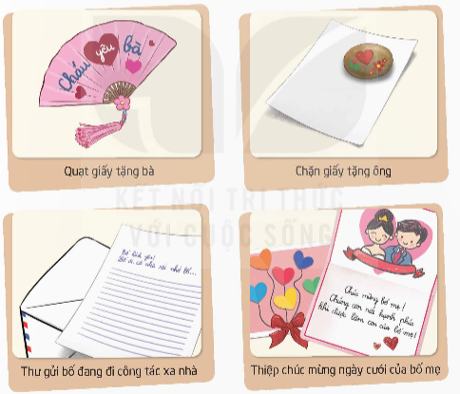  - HS trưng bày sản phẩm.
* Điều chỉnh sau bài dạy
…………………………………………………………………………………………..

Luyện tập
I. YÊU CẦU CẦN ĐẠT
1. Kiến thức, kĩ năng:
- Củng cố các phép tính với số thập phân như cộng, trừ, nhân, chia.
- Rèn luyện kỹ năng giải bài tập về số thập phân về diện tích hình, đặc biệt là bài tập có lời văn.
- Phát triển tư duy logic, khả năng tính toán và kỹ năng áp dụng toán hình học vào thực tế.
2. Năng lực:
- Năng lực tự chủ, tự học: Chủ động tích cực làm bài tập.
- Năng lực giải quyết vấn đề và sáng tạo: Biết vận dụng được phép tính với các số thập phân để giải quyết một số tình huống thực tế.
- Năng lực giao tiếp và hợp tác: Có thói quen trao đổi, thảo luận cùng nhau hoàn thành nhiệm vụ dưới sự hướng dẫn của giáo viên.
3. Phẩm chất:
- Phẩm chất chăm chỉ: Ham học hỏi tìm tòi để hoàn thành tốt nội dung học tập.
- Phẩm chất trách nhiệm: Có ý thức trách nhiệm với lớp, tôn trọng tập thể.
II. ĐỒ DÙNG DẠY HỌC
1. Giáo viên: Phiếu bài tập, máy tính, TV, MS.
2. Học sinh: Đồ dùng học tập (bút, thước, vở ghi, nháp…)
III. CÁC HOẠT ĐỘNG DẠY HỌC
Hoạt động của GV | Hoạt động của HS
1. Khởi động kết nối: (3-5’)  a. Mục tiêu:  - Tạo không khí vui vẻ, khấn khởi trước giờ học.  b. Cách tiến hành:  - Kiểm tra sĩ số, nhắc nhở nề nếp học tập.  - Đặt câu hỏi dẫn dắt: “Em đã gặp số thập phân ở đâu trong cuộc sống? Hãy nêu một ví dụ.”  2. Luyện tập( 30-32’)  a Mục tiêu:  - Củng cố kiến thức về số thập phân: đọc, viết, so sánh, thực hiện các phép tính cộng, trừ, nhân, chia.  - Rèn luyện kỹ năng giải bài tập về số thập phân, đặc biệt là bài tập có lời văn.  - Phát triển tư duy logic, khả năng tính toán và kỹ năng áp dụng toán học vào thực tế.  b Cách tiến hành:  Hoạt động 1 :Ôn tập lý thuyết  - Nhắc lại cách cộng, trừ, nhân , chia phân.  - Nêu công thức tính chu vi diện tích hình tròn, diên tích hình thang , hình tam giác?  Hoạt động 2: Thực hành  Bài tập 1: Đặt tính rồi tính  123,87 + 68,5 45 - 12,86  7,82 x 2,7 8,84 : 2,6  Bài tập 2:  Một thửa ruộng hình thang có đáy lớn là 62,4 m, đáy bé bằng đáy lớn, chiều cao là 35m. Biết rằng, cứ 1m² thu hoạch được 5,5kg rau. Hỏi người ta thu hoạch được bao nhiêu tấn rau trên thửa ruộng đó?  Bài tập 3  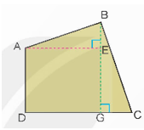  Tính diện tích mảnh đất có hình dạng như hình bên, biết:  AD = 64 m;  AE = 72 m;  BE = 26 m;  GC = 30 m.  - GV mời 1 HS đọc yêu cầu bài.  + Mảnh đất ABCD có thể chia thành các phần nào?  + Những phần đó có dạng hình gì?  + Hai cạnh đáy và đường cao của hình thang ABCD có độ dài bao nhiêu?  + Vậy để tính diện tích mảnh đất này em cần thực hiện như thế nào?  - GV mời lớp hoàn thành bài tập vào nháp.  - GV chữa bài nhận xét  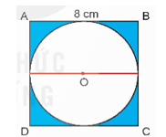  Bài tập 4. Tính diện tích phần màu xanh trong hình bên.  - GV mời 1 HS đọc yêu cầu bài.  - GV mời cả lớp suy nghĩ và tìm cách làm giải vào vở nháp  - GV đọc bài toán:  - GV chữa bài nhận xét | - HS ổn định chỗ ngồi, sẵn sàng học tập.  - HS trả lời (VD: 2,5 lít sữa, 1,25 kg gạo...).  - HS ghi nhớ và tham gia trả lời câu hỏi.  - HS nêu yêu cầu - làm nháp  - Chia sẻ bài  - Nêu cách thự hiện  - HS đọc đề  - Suy nghĩ nêu cách làm  - HS làm nháp  - Trình bày bài  + Có thể chia thành 3 phần  + 2 phần hình tam giác và 1 phầnhình chữ nhật.  + Hai cạnh đáy, đường cao chưa biết  - HS nêu  - HS làm vở soi bài chữa  - HS đọc yêu cầu  - Suy nghĩ nêu cách làm  - HS làm nháp  - Trình bày bài
3. Củng cố và dặn dò ( 3-4’)  - Nhắc lại các kiến thức trọng tâm tính toán với số thập phân.  - Giao bài tập về nhà: Làm thêm bài tập tương tự trong SGK và tìm thêm ví dụ thực tế về số thập phân. | - HS ghi nhớ và nêu lại một số nội dung chính.  - HS ghi bài và thực hiện tại nhà.

